Нострификационный экзамен по химии.

Первая группа вопросов.
- Вещества – химически чистые вещества, смеси и разделение компонентов смеси.
- терминология: химически чистое вещество, химический элемент, соединение.
- методы разделения смесей – принцип + аппаратура (фильтрация, сублимация, дистилляция, кристаллизация)
- типы смесей: суспензия, эмульсия, пена, аэрозоль
Посмотрите терминологию и определения, примеры!!!

- Атом, периодическая система химических элементов.
- строение атома
- терминология: изотоп, нуклид, радиоактивность
- периодическая система химических элементов – разделение таблицы, периодический закон, тенденции и закономерности в периодической системе химических элементов.

- Химическая связь.
- определение, типы связей по мультиплетности, ковалентности, полярности.
- ковалентная, ионная связь, донорно-акцепторное взаимодействие и металлическая связь
- слабые межмолекулярные взаимодействия – водородные связи

- Химические реакции – классификация химических реакций, окислительно-восстановительные реакции.
- классификация реакций по механизму реакции, по типу превращений реагирующих частиц
- окисление, восстановление, электролиз

- Кислотно-основные реакции, водородный показатель (pH)
- понятие кислоты, основания, нейтрализации
- подсчёт рН, кислотность, щёлочность
- пример кислотных и основных веществ

- Водород, кислород, вода, воздух.
- водород, кислород: положение в периодической системе, характеристика (агрегатное состояние, цвет, запах…), наличие в природе, получение, соединения, применение
- вода – типы воды, жёсткость воды, агрегатное состояние
- воздух – состав

- Элементы 14-ой группы периодической системы химических элементов.
- положение в периодической системе, характеристика (агрегатное состояние, цвет, запах…), наличие в природе, получение, соединения, применение

- Элементы 15-ой группы периодической системы химических элементов.
- положение в периодической системе, характеристика (агрегатное состояние, цвет, запах…), наличие в природе, получение, соединения, применение

- Элементы 16-ой группы периодической системы химических элементов.
- положение в периодической системе, характеристика (агрегатное состояние, цвет, запах…), наличие в природе, получение, соединения, применение

- Элементы 17-ой группы периодической системы химических элементов.
- положение в периодической системе, характеристика (агрегатное состояние, цвет, запах…), наличие в природе, получение, соединения, применение

- S-элементы.
- положение в периодической системе, характеристика (агрегатное состояние, цвет, запах…), наличие в природе, получение, соединения, применение

- D-элементы.
- положение в периодической системе, характеристика (агрегатное состояние, цвет, запах…), наличие в природе, получение, соединения, применение

Вторая группа вопросов.
- Углеводороды – алканы, алкены, алкины.
- типы связей
- характерные реакции: присоединение, замещение, элиминирование, полимеризация, горение
- представители: метан, пропан, бутан, этилен, ацетилен

- Арены.
- структура, характеристика (агрегатное состояние, цвет, запах…)
- характерные реакции: замещение
- важные представители

- Галогенуглеводороды, спирты, фенолы.
- функциональная группа
- свойства, номенклатура, способы лабораторного и промышленного получения
- представители: винилхлорид, метанол, этанол, фенол

- Карбонильные соединения.
- функциональная группа
- свойства, номенклатура, способы лабораторного и промышленного получения
- представители: формальдегид, ацетальдегид, ацетон

- Карбоновые кислоты.
- функциональная группа
- свойства, номенклатура, способы лабораторного и промышленного получения
- известные представители

- Производные карбоновых кислот.
- типы производных и их различия, функциональные группы производных
- известные представители

- Липиды.
- характеристика, химическая природа, нахождение в природе
- значение для человека
- роль в живых организмах

- Сахариды.
- характеристика, химическая природа, нахождение в природе
- значение для человека
- роль в живых организмах

- Белки.
- характеристика, химическая природа, нахождение в природе
- значение для человека
- роль в живых организмах
- денатурация

- Витамины, гормоны.
- характеристика, химическая природа, нахождение в природе
- значение для человека
- роль в живых организмах

- Нуклеиновые кислоты.
- значение и характеристика, химическая природа, нахождение в природе
- типы нуклеиновых кислот и их функции

- Метаболизм.
- терминология: анаболизм, катаболизм, АТФ, гликолиз, пируват
- метаболизм сахаридов, липидов и белков

Форма экзамена: экзамен проходит в устной форме. Студенту даётся 15 минут на подготовку и 15 минут на ответ. При помощи жребия выбирается один вопрос из каждой группы.

Разрешенные учебные материалы на экзамене: школа предоставит студенту периодическую систему химических элементов.

Оглавление
Оглавление 2
Структура атома, состав атомного ядра и структура электронной оболочки 6
Атомное ядро 6
Электронная оболочка 6
Квантовые числа 6
Электронная конфигурация 8
Радиоактивность 8
Химическая связь, условия формирования и важные свойства связи 9
Возникновение химической связи 9
Характеристики связи 10
Ковалентная 10
Ионная 10
Металлическая 10
Взаимодействия слабых связей 10
Силы Ван-дер-Ваальса 10
Водородные связи 11
Периодическая таблица элементов и её значение 11
Периодический закон 11
Разделение периодической таблицы — периоды, группы 11
Важные элементы водород и кислород и его соединения 11
Характеристики водорода и кислорода 11
Производство водорода и кислорода 12
Использование водорода и кислорода 13
Вода 14
Пероксид водорода 15
Структура, свойства и поведение s и p элементов 15
s — элементы (характеристики, встречаемость, производство, использование, важные соединения) 15
p — элементы (характеристики, происхождение, производство, использование, важные соединения) 16
Структура, свойства и поведение d элементов 20
Железо 20
Характеристики 20
Происхождение в природе 21
Производство 21
Использование 21
Медь 21
Характеристики 21
Происхождение в природе 21
Производство 21
Использование 23
Золото 23
Характеристики 23
Происхождение в природе и производство 23
Использование 23
Серебро 24
Характеристики 24
Происхождение в природе 24
Производство 25
Использование 25
Ртуть 25
Характеристики 25
Происхождение в природе 26
Производство 26
Использование 26
Основы химической кинетики и термохимии, химического равновесного состояния 26
Скорость химической реакции 26
Факторы, влияющие на скорость химической реакции 27
Тепло реакции 27
Термохимические законы 27
Химическое равновесие, константа равновесия 27
Факторы, влияющие на химический баланс 27
Характеристика и распределение органических соединений, важные реакции органических соединений 28
Органические соединения 28
Строение органических соединений 28
Значение органических веществ 29
Использование органических веществ 29
Распределение органических соединений 29
Реакции органических соединений — сложение, выведение, перегруппировка, замещение 30
Структура, свойства и значение углеводородов 31
Алканы 31
Строение алканов 32
Изомерия алканов 32
Структурная изомерия 32
Оптическая изомерия 34
Химические свойства алканов 34
Реакции замещения 34
Галогенирование 34
Реакции замещения в алканах протекают по свободнорадикальному механизму. 35
Нитрование алканов 36
Реакции разложения 36
Получение алканов 38
Водный или кислотный гидролиз карбида алюминия 39
Применение алканов 39
Алкены 39
Физические свойства алкенов 40
Химические свойства алкенов 40
Алкины 42
Получение алкинов 43
Строение алкинов 44
Арены 44
Физические свойства аренов 45
Химические свойства аренов 46
Горение бензола 47
Применение аренов 47
Структура, свойства и значение углеводородных производных 48
Нитросоединения 48
Аминосоединения 50
Спирты и фенолы 50
Фенолы 51
Нахождение в природе и использование 53
Альдегиды и кетоны 54
Макромолекулярные вещества, образующиеся при полимеризации, поликонденсации и полиприсоединении 56
Полимеры 56
Примеры 56
Области применения 56
Полиэфиры 56
Полиамиды 57
Примеры 57
Области применения 57
Фенопласты 57
Примеры 57
Области применения 57
Анимопластики 57
Примеры 57
Области применения 57
Полиуретаны 57
Примеры 57
Области применения 57
Характеристика и значение липидов и углеводов 57
Липидная композиция 57
Жиры, воски 57
Свойства липидов 57
Важность углеводов 57
Моносахариды, дисахариды, полисахариды — примеры 57
Характеристика и значение белков и нуклеиновых кислот 57
Аминокислоты 57
Характеристики белка 57
Структура белка 57
Свойства белков 57
Структура нуклеиновых кислот (ДНК, РНК) 57
Важность нуклеиновых кислот 58
Характеристики ферментов 58
Строительство ферментов 58
Разделение ферментов 58
Важность ферментов 58
Метаболизм углеводов, липидов и белков в живых системах 58
Углеводный обмен - фотосинтез, гликолиз 58
Липидный обмен 58
Белковый обмен 58
Источники 59

Структура атома, состав атомного ядра и структура электронной оболочки
Атом состоит из ядра и окружающего его электронного "облака". Находящиеся в электронном облаке электроны несут отрицательный электрический заряд. Протоны, входящие в состав ядра, несут положительный заряд.
В любом атоме число протонов в ядре в точности равно числу электронов в электронном облаке, поэтому атом в целом – нейтральная частица, не несущая заряда.
Атом состоит из атомного ядра и электронной оболочки. Ядро атома состоит из протонов ($p^{+}$) и нейтронов ($n^{0}$). Электронная оболочка атома состоит из движущихся вокруг ядра электронов ($e^{-}$). +, 0 и - являются показателями заряда частицы, где “+” — положительный заряд, “0” — отсутствие заряда, “-” — отрицательный заряд.

Атомное ядро
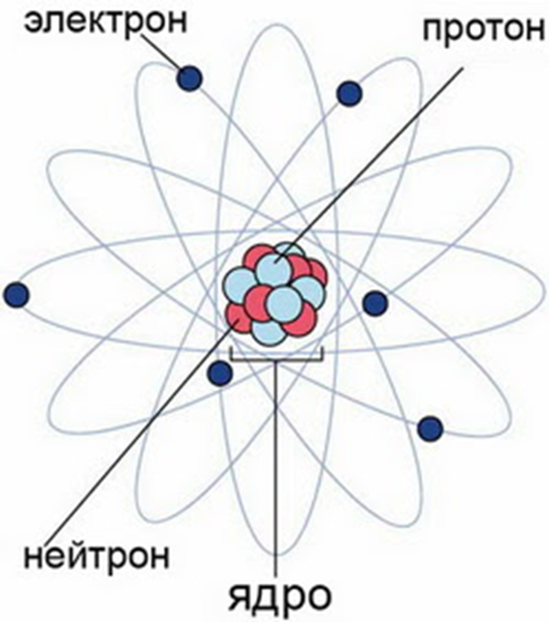
Атомное ядро — центральная часть атома, в которой сосредоточена почти вся его масса и весь положительный заряд, равный по величине суммарному заряду всех электронов в нейтральном атоме.
Состоит из протонов и нейтронов (общее название — нуклоны). Суммарная численность протонов и нейтронов соответствует массовому числу и обозначается буквой A.

Электронная оболочка
Пространство вокруг ядра, где вероятность нахождения электрона наиболее вероятна, называют электронной орбиталью, или электронным облаком. Это пространство имеет определенную форму, которая обозначается буквами s-, p-, d-, и f-. S-электронная орбиталь имеет шаровидную форму, p-орбиталь имеет форму гантели или объемной восьмерки, формы d- и f-орбиталей значительно сложнее.

Квантовые числа
Состояние каждого электрона в атоме обычно описывают с помощью четырех квантовых чисел: главного (n), орбитального (l), магнитного (m) и спинового (s). Первые три характеризуют движение электрона в пространстве, а четвертое - вокруг собственной оси.
Главное квантовое число (n). Определяет энергетический уровень электрона, удаленность уровня от ядра, размер электронного облака. Принимает целые значения (n = 1, 2, 3 ...) и соответствует номеру периода. Из периодической системы для любого элемента по номеру периода можно определить число энергетических уровней атома и какой энергетический уровень является внешним.

Пример:
Элемент кадмий Cd расположен в пятом периоде, значит n = 5. В его атоме электроны распределены по пяти энергетическим уровням (n = 1, n = 2, n = 3, n = 4, n = 5); внешним будет пятый уровень (n = 5).
Орбитальное квантовое число (l) характеризует геометрическую форму орбитали. Принимает значение целых чисел от 0 до (n - 1). Независимо от номера энергетического уровня, каждому значению орбитального квантового числа соответствует орбиталь особой формы. Набор орбиталей с одинаковыми значениями n называется энергетическим уровнем, c одинаковыми n и l - подуровнем.
Для
- l=0 s- подуровень, s- орбиталь — орбиталь сфера
- l=1 p- подуровень, p- орбиталь — орбиталь гантель
- l=2 d- подуровень, d- орбиталь — орбиталь сложной формы
- f-подуровень, f-орбиталь — орбиталь Ещё более сложной формы
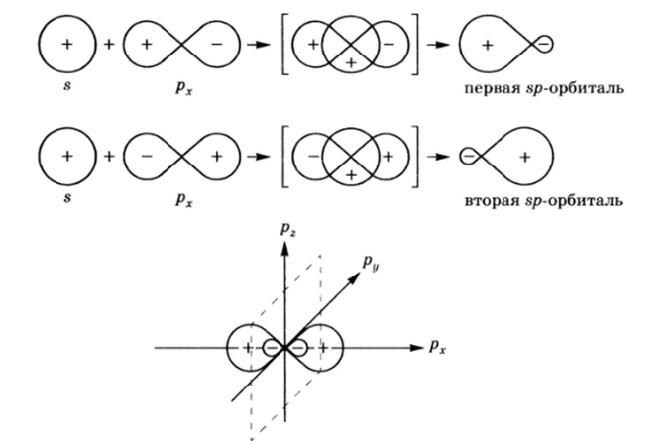
На первом энергетическом уровне (n = 1) орбитальное квантовое число l принимает единственное значение l = (n - 1) = 0. Форма обитали - сферическая; на первом энергетическом только один подуровень — 1s. Для второго энергетического уровня (n = 2) орбитальное квантовое число может принимать два значения: l = 0, s- орбиталь — сфера большего размера, чем на первом энергетическом уровне; l = 1, p- орбиталь — гантель. Таким образом, на втором энергетическом уровне имеются два подуровня — 2s и 2p. Для третьего энергетического уровня (n = 3) орбитальное квантовое число l принимает три значения: l = 0, s- орбиталь — сфера большего размера, чем на втором энергетическом уровне; l = 1, p- орбиталь — гантель большего размера, чем на втором энергетическом уровне; l = 2, d- орбиталь сложной формы.
Таким образом, на третьем энергетическом уровне могут быть три энергетических подуровня — 3s, 3p и 3d.
Магнитное квантовое число (m) характеризует положение электронной орбитали в пространстве и принимает целочисленные значения от -I до +I, включая 0. Это означает, что для каждой формы орбитали существует (2l + 1) энергетически равноценных ориентации в пространстве.
- Для s- орбитали (l = 0) такое положение одно и соответствует m = 0. Сфера не может иметь разные ориентации в пространстве.
- Для p- орбитали (l = 1) - три равноценные ориентации в пространстве (2l + 1 = 3): m = -1, 0, +1.
- Для d- орбитали (l = 2) - пять равноценных ориентаций в пространстве (2l + 1 = 5): m = -2, -1, 0, +1, +2.
Таким образом, на s- подуровне — одна, на p- подуровне — три, на d- подуровне — пять, на f- подуровне — 7 орбиталей.
Спиновое квантовое число (s) характеризует магнитный момент, возникающий при вращении электрона вокруг своей оси. Принимает только два значения +1/2 и -1/2 соответствующие противоположным направлениям вращения.

Электронная конфигурация
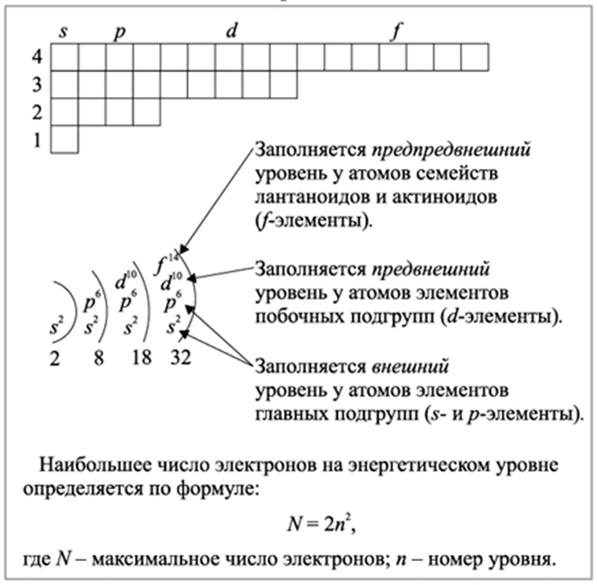
Электронная конфигурация — это конкретное распределение электронов по орбиталям атома. Электронная конфигурация атома записывается с помощью электронного уравнения:
$${1s}^{2}{2s}^{2}{2p}^{6}{3s}^{2}{3p}^{6}{3d}^{10}{4s}^{2}{4p}^{6}...$$
Энергетический уровень, занятый электронами, называется электронным слоем или электронной оболочкой.
Валентные электроны — электроны, принимающие участие в образовании химических связей. Обычно это электроны внешней электронной оболочки.
Период — это совокупность элементов, расположенных в порядке возрастания зарядов ядер атомов и характеризующихся одинаковым числом электронных слоев.
Число элементов в периоде определяется числом подуровней, заполняющихся электронами: $s^{2}$— первый период (2 элемента), $s^{2}p^{6}$ — 2 и 3 периоды (по 6), $s^{2}p^{6}d^{10}$ — 4 и 5 периоды (по 18), $s^{2}p^{6}d^{10}f^{14}$ (по 32) — 7 период (незавершенный).

Радиоактивность
Радиоактивный распад — спонтанное изменение состава (заряда Z, массового числа A) или внутреннего строения нестабильных атомных ядер путём испускания элементарных частиц, гамма-квантов и/или ядерных фрагментов. Процесс радиоактивного распада также называют радиоакти́вностью, а соответствующие нуклиды — радиоактивными (радионуклидами). Радиоактивными называют также вещества, содержащие радиоактивные ядра.
${}_{88}^{226}Ra$ — обозначение ядра атома радия, зарядовое число — 88,
массовое число — 226.
Альфа-распад — самопроизвольное излучение α-частиц (${}_{2}^{4}He$ — полностью ионизированное ядро гелия).
При α-распаде радиоактивное ядро X превращается в новое ядро Y , испуская при этом α-частицу.
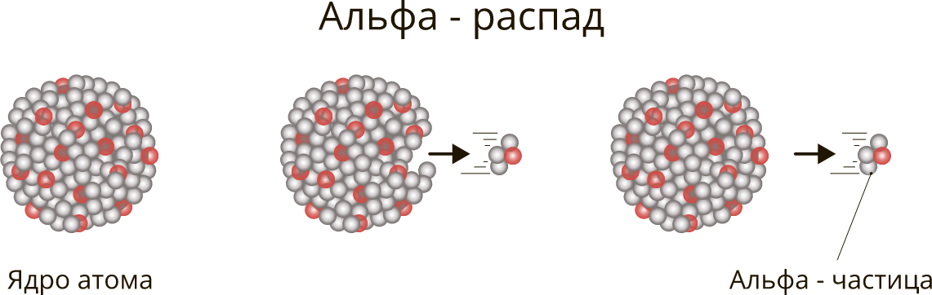
Уравнение α-распада:${}_{Z}^{A}X$→${}_{Z-2}^{A-4}Y$+${}_{2}^{4}He$.
При бета-распаде излучается электрон ${}_{-1}^{0}e$ (β-частица).
При этом один из нейтронов превращается в протон, а ядро испускает электрон и антинейтрино.
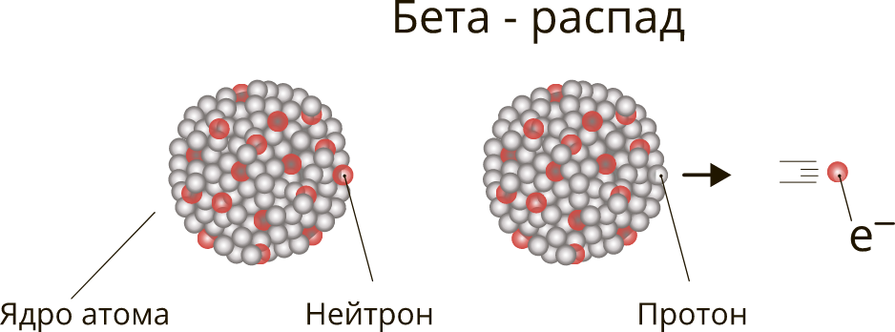
Уравнение β-распада: ${}_{Z}^{A}X$→${}_{Z+1}^{A}Y$+${}_{-1}^{0}e$.
Гамма-распад — это излучение гамма-квантов (γ) ядрами в возбуждённом состоянии, при котором они обладают большей по сравнению с невозбуждённым состоянием энергией. В возбуждённое состояние ядра могут приходить при ядерных реакциях либо при радиоактивных распадах других ядер. Большинство возбуждённых состояний ядер имеют очень непродолжительное время жизни — менее наносекунды.
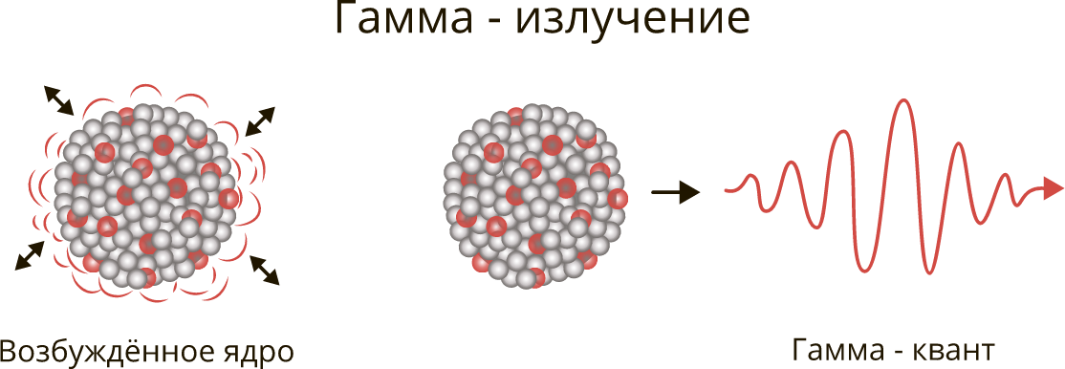
Уравнение гамма-распада: ${}_{Z}^{A}X$→${}_{Z}^{A}Y$+${}_{0}^{0}γ$ .

Химическая связь, условия формирования и важные свойства связи

Возникновение химической связи
Известно, что электронные оболочки, содержащие восемь внешних электронов, обладают повышенной устойчивостью. Они соответствуют инертным газам. Атомы всех других элементов стремятся приблизить свою электронную конфигурацию к электронной конфигурации ближайшего инертного газа. Это возможно сделать двумя путями — отдавая или присоединяя электроны внешнего уровня.
- Атому натрия, имеющему всего один неспаренный электрон, выгоднее его отдать, тем самым атом получает заряд и приобретает электронную конфигурацию инертного газа неона. ⇒ Чем меньше количество электронов, тем охотнее атомы вещества делятся ними.
- Атому хлора до конфигурации ближайшего инертного газа недостает всего одного электрона, поэтому он стремится приобрести электрон. ⇒ Чем больше количество электронов, тем неохотнее атомы вещества делятся ними.
Каждый элемент в большей или меньшей степени обладает способностью притягивать электроны, которая численно характеризуется значением электроотрицательности. Соответственно, чем больше электроотрицательность элемента, тем сильнее он притягивает электроны и тем сильнее выражены его окислительные свойства.
Химическая связь — это взаимодействие атомов, обусловливающее устойчивость химической молекулы или кристалла как целого.

Характеристики связи

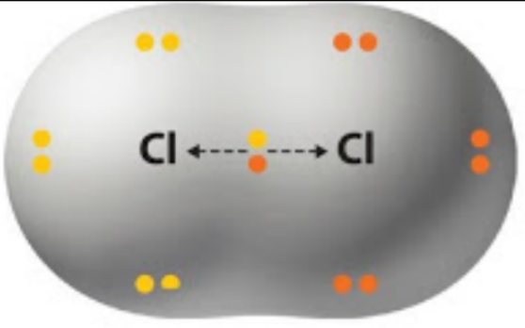
Ковалентная
Если молекула образована одинаковыми атомами (O₂, H₂, Cl₂), то между ними образуется неполярная ковалентная связь.
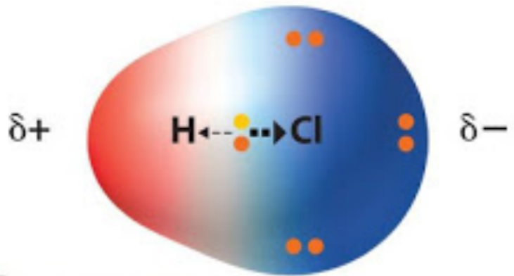
Если ковалентная связь образуется между разными атомами, то общая электронная пара смещается к тому из них, который имеет более высокую электроотрицательность. В этом случае образуется полярная ковалентная связь.
Полярность ковалентной связи — значения частичных зарядов на связанных атомах.
Полярность ковалентной связи зависит от разности электроотрицательностей этих атомов. Чем сильнее отличаются атомы по электроотрицательности, тем больше полярность связи.

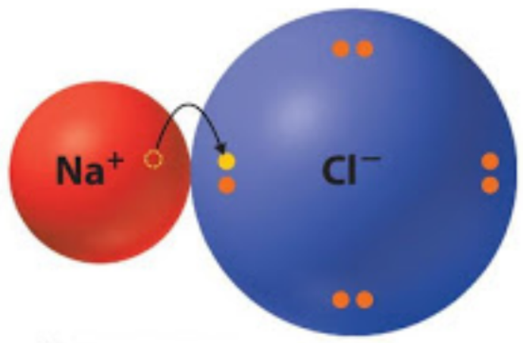
Ионная
Атом металла легко отдаст свой слабо связанный с ядром валентный электрон атому неметалла, который предоставит ему свободное место на внешнем энергетическом уровне. Оба в результате получат заполненные внешние уровни.
Атом металла при этом приобретёт положительный заряд, а атом галогена превратится в отрицательно заряженную частицу. Такие частицы называются ионами.
Ионы — заряженные частицы, в которые превращаются атомы в результате отдачи или принятия электронов.
Образовавшиеся разноимённо заряженные ионы притягиваются друг к другу, и возникает химическая связь, которая называется ионной.
Ионная связь — связь между положительно и отрицательно заряженными ионами.

Металлическая
Химическая связь между атомами в металлическом кристалле, возникающая за счёт перекрытия (обобществления) их валентных электронов. Металлическая связь описывается многими физическими свойствами металлов, такими как прочность, пластичность, теплопроводность, удельное электрическое сопротивление и проводимость, непрозрачность и блеск.

Взаимодействия слабых связей

Силы Ван-дер-Ваальса
К Ван-дер-Ваальсовым силам относятся взаимодействия между диполями. Название связано с тем фактом, что эти силы являются причиной поправки на внутреннее давление в уравнении состояния реального газа Ван-дер-Ваальса. Эти взаимодействия в основном определяют силы, ответственные за формирование пространственной структуры биологических макромолекул.

Водородные связи
Особый тип взаимодействия между реакционно-способными группами, при этом одна из групп содержит атом водорода, склонный к такому взаимодействию. Особенностями водородной связи, по которым её выделяют в отдельный вид, является её не очень высокая прочность, её распространенность и важность, особенно в органических соединениях, а также некоторые побочные эффекты, связанные с малыми размерами и отсутствием дополнительных электронов у водорода.

Периодическая таблица элементов и её значение

Периодический закон
Существуют две формулировки периодического закона химических элементов: классическая и современная.
Классическая, в изложении его первооткрывателя Д.И. Менделеева: свойства простых тел, а также формы и свойства соединений элементов находятся в периодической зависимости от величин атомных весов элементов.
Современная: свойства простых веществ, а также свойства и формы соединений элементов находятся в периодической зависимости от заряда ядра атомов элементов (порядкового номера).

Разделение периодической таблицы — периоды, группы
Группами называют вертикальные ряды в периодической системе. В группах элементы объединены по признаку высшей степени окисления в оксидах. Каждая группа состоит из главной и побочной подгрупп. Главные подгруппы включают в себя элементы малых периодов и одинаковые с ним по свойствам элементы больших периодов. Побочные подгруппы состоят только из элементов больших периодов. Химические свойства элементов главных и побочных подгрупп значительно различаются.
Периодом называют горизонтальный ряд элементов, расположенных в порядке возрастания порядковых (атомных) номеров. В периодической системе имеются семь периодов: первый, второй и третий периоды называют малыми, в них содержится соответственно 2, 8 и 8 элементов; остальные периоды называют большими: в четвёртом и пятом периодах расположены по 18 элементов, в шестом — 32, а в седьмом (пока незавершенном) — 31 элемент. Каждый период, кроме первого, начинается щелочным металлом, а заканчивается благородным газом.

Важные элементы водород и кислород и его соединения

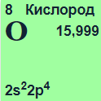
Характеристики водорода и кислорода
Кислород — химический элемент 16-й группы, второго периода периодической системы, с атомным номером 8.
Кислород — химически активный неметалл, является самым лёгким элементом из группы халькогенов. Как простое вещество при нормальных условиях представляет собой газ без цвета, вкуса и запаха, молекула которого состоит из двух атомов кислорода (формула $О_{2}$). Жидкий кислород имеет светло-голубой цвет, а твёрдый представляет собой кристаллы светло-синего цвета.
Существуют и другие аллотропные формы кислорода, например, озон — при нормальных условиях газ голубого цвета со специфическим запахом, молекула которого состоит из трёх атомов кислорода (формула $О_{3}$).
Символ: O
Атомная масса: 15,999 а. е. м.
Атомный номер: 8
Электронная конфигурация: [He] 2s²2p⁴
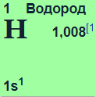
Электроны в оболочках: 2, 6
Водород — самый лёгкий из элементов периодической таблицы. Его одноатомная форма — самое распространённое химическое вещество во Вселенной, составляющее примерно 75 % всей барионной массы. Звёзды, кроме компактных, в основном состоят из водородной плазмы.
Три изотопа водорода имеют собственные названия:${}^{1}H$ — протий, ${}^{2}H$ — дейтерий и ${}^{3}H$ — тритий (радиоактивен).
При стандартных температуре и давлении водород — бесцветный, не имеющий запаха и вкуса, нетоксичный двухатомный газ с химической формулой $H_{2}$, который в смеси с воздухом или кислородом горюч и крайне пожаро- и взрывоопасен. В присутствии других окисляющих газов, например фтора или хлора, водород также взрывоопасен. Поскольку водород охотно формирует ковалентные связи с большинством неметаллов, большая часть водорода на Земле существует в молекулярных соединениях, таких как вода или органические вещества. Водород играет особенно важную роль в кислотно-основных реакциях.
Растворим в этаноле и ряде металлов: железе, никеле, палладии, титане, платине, ниобии.
Символ: H
Атомная масса: 1,00784 а. е. м.
Атомный номер: 1
Электронная конфигурация: 1s1
Электроны в оболочках: 1

Производство водорода и кислорода
Получение кислорода
Перегонка жидкого воздуха
В настоящее время в промышленности кислород получают из воздуха. Основным промышленным способом получения кислорода является криогенная ректификация. Также хорошо известны и успешно применяются в промышленности кислородные установки, работающие на основе мембранной технологии.
Разложение кислородсодержащих веществ
Небольшие количества кислорода можно получать нагреванием перманганата калия ${KMnO}_{4}$:
$${2KMnO}_{4}➝K_{2}MnO_{4}+{MnO}_{2}+O_{2}↑$$
Электролиз водных растворов
К лабораторным способам получения кислорода относится метод электролиза разбавленных водных растворов щелочей, кислот и некоторых солей (сульфатов, нитратов щелочных металлов):
$${2H}_{2}O→H_{2}↑+O_{2}↑$$
Получение водорода
Конверсия метана с водяным паром при 1000 °C:
$${CH}_{4}+H_{2}O⇔{CO}_{}+{3H}_{2}$$
Электролиз водных растворов
$${2H}_{2}O→H_{2}↑+O_{2}↑$$
В лаборатории
Действие разбавленных кислот на металлы. Для проведения такой реакции чаще всего используют цинк и разбавленную серную кислоту:
$${Zn}_{}+H_{2}{SO}_{4}→ZnSO{}_{4}+H{}_{2}↑$$
Действие щелочей на цинк или алюминий:
$${2Al}_{}+2NaOH + {6H}_{2}O→{2Na[Al(OH)}_{4}]+{3H}_{2}↑$$
$${Zn}_{}+2KOH + 2O→{K_{2}[Zn(OH)}_{4}]+H_{2}↑$$

Использование водорода и кислорода
Применение кислорода
В металлургии
Конвертерный способ производства стали или переработки штейнов связан с применением кислорода. Во многих металлургических агрегатах для более эффективного сжигания топлива вместо воздуха в горелках используют кислородно-воздушную смесь.
В пищевой промышленности
В пищевой промышленности кислород зарегистрирован в качестве пищевой добавки E948, как пропеллент и упаковочный газ.
В химической промышленности
В химической промышленности кислород используют как реактив-окислитель в многочисленных синтезах, например, окисления углеводородов в кислородсодержащие соединения (спирты, альдегиды, кислоты), диоксид серы в триоксид серы, аммиака в оксиды азота в производстве азотной кислоты. Вследствие высоких температур, развивающихся при окислении, последние часто проводят в режиме горения.
Применение водорода
Химическая промышленность
Химическая промышленность — это крупнейший потребитель водорода. Около 50 % мирового выпуска водорода идёт на производство аммиака. Ещё около 8 % используется для производства метанола. Из аммиака производят пластмассы, удобрения, взрывчатые вещества и прочее. Метанол является основой для производства некоторых пластмасс.
Нефтеперерабатывающая промышленность
В нефтепереработке водород используется в процессах гидрокрекинга и гидроочистки, способствуя увеличению глубины переработки сырой нефти и повышению качества конечных продуктов. Для этих целей используется порядка 37 % всего производимого в мире водорода.

Прочее
Атомарный водород используется для атомно-водородной сварки. Высокая теплопроводность водорода используется для заполнения сфер гирокомпасов и стеклянных колб филаментных LED-лампочек.

Вода
Вода — бинарное неорганическое соединение с химической формулой $H_{2}O$: молекула воды состоит из двух атомов водорода и одного — кислорода, которые соединены между собой ковалентной связью. При нормальных условиях представляет собой прозрачную жидкость, не имеющую цвета (при малой толщине слоя), запаха и вкуса. В твёрдом состоянии называется льдом (кристаллы льда могут образовывать снег или иней), а в газообразном — водяным паром. Вода также может существовать в виде жидких кристаллов (на гидрофильных поверхностях).
Вода является хорошим сильнополярным растворителем. В природных условиях всегда содержит растворённые вещества (соли, газы).
Исключительно важна роль воды в глобальном кругообороте вещества и энергии, возникновении и поддержании жизни на Земле, в химическом строении живых организмов, в формировании климата и погоды. Вода является важнейшим веществом для всех живых существ на Земле.
Получение воды
в ходе реакций —
$${2H}_{2}O_{2}→{2H}_{2}O+O_{2}↑$$
$${NaHCO}_{3}+{CH}_{3}COOH→{CH}_{3}COONa +H_{2}O+{CO}_{2}↑$$
В ходе реакций нейтрализации —
$$H_{2}SO{}_{4}+2KOH→K_{2}{SO}_{4}+{2H}_{2}O$$
$${HNO}_{3}+{NH}_{4}OH→{NH}_{4}{NO}_{3}+H_{2}O$$
Восстановлением водородом оксидов металлов —
$CuO +H_{2}→Cu{+ H}_{2}$
Применение воды
В земледелии
Выращивание достаточного количества сельскохозяйственных культур на открытых засушливых землях требует значительных расходов воды на ирригацию, доходящих до 90 % в некоторых странах.
Для питья и приготовления пищи
Живое человеческое тело содержит от 50 % до 75 % воды, в зависимости от веса и возраста. В зависимости от температуры и влажности окружающей среды, физической активности и т. д. человеку нужно выпивать разное количество воды.
В качестве теплоносителя
Схема работы атомной электростанции на двухконтурном водо-водяном энергетическом реакторе (ВВЭР)
Среди существующих в природе жидкостей вода обладает наибольшей теплоёмкостью. В качестве теплоносителя воду используют в тепловых сетях, для передачи тепла по теплотрассам от производителей тепла к потребителям. Воду в виде льда используют для охлаждения в системах общественного питания, в медицине. Большинство атомных электростанций используют воду в качестве теплоносителя.
Как замедлитель
Во многих ядерных реакторах вода используется не только в качестве теплоносителя, но и замедлителя нейтронов для эффективного протекания цепной ядерной реакции. Также существуют тяжеловодные реакторы, в которых в качестве замедлителя используется тяжёлая вода.

Пероксид водорода
Пероксид водорода (перекись водорода), $H_{2}O_{2}$ — простейший представитель пероксидов. Бесцветная жидкость с «металлическим» вкусом, неограниченно растворимая в воде, спирте и эфире. Пероксид водорода является хорошим растворителем.
Получение перекиси водорода
Исторически первым промышленным методом синтеза пероксида водорода был электролиз серной кислоты или раствора сульфата аммония в серной кислоте, в ходе которого образуется пероксодисерная кислота, с последующим гидролизом последней до пероксида и серной кислоты:
$$H_{2}S{}_{2}O_{8}+{2H}_{2}O→H_{2}O_{2}+{2H}_{2}{SO}_{4}$$
Пероксид водорода также может быть получен каталитическим окислением изопропилового спирта :
$${{(CH}_{3})}_{2}CHOH + O_{2}→{{(CH}_{3})}_{2}CO + H_{2}O_{2}$$
при этом ценным побочным продуктом этой реакции является ацетон, однако в широких масштабах в промышленности этот метод в настоящее время не используется.
В лабораторных условиях для получения пероксида водорода используют реакцию:
$${BaO}_{2}+H_{2}{SO}_{4}→{BaSO}_{4}↓+ H_{2}O_{2}$$
Применение перекиси водорода
Разбавленные растворы перекиси водорода применяются для небольших поверхностных ран. Более того, пероксид водорода может мешать заживлению и способствовать образованию рубцов из-за разрушения новообразующихся клеток кожи.
Пероксид водорода применяется также для обесцвечивания волос.
В пищевой промышленности растворы пероксида водорода применяются для дезинфекции технологических
3%-ный раствор пероксида водорода используется в аквариумистике для оживления задохнувшейся рыбы, а также для очистки аквариумов и борьбы с нежелательной флорой и фауной в аквариуме.

Структура, свойства и поведение s и p элементов

s — элементы (характеристики, встречаемость, производство, использование, важные соединения)
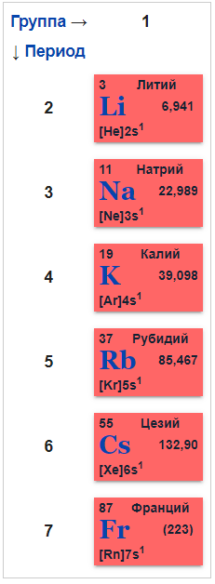
Щелочные металлы
Химические элементы-металлы IA группы Периодической системы Д. И. Менделеева: литий $Li$, натрий Na, калий K, рубидий Rb, цезий Cs и франций Fr.
Щелочные металлы в природе встречаются только в виде соединений, вследствие очень лёгкой окисляемости на воздухе, образуя оксиды и при взаимодействии с водой щёлочи.
Получение:
1) Электролиз расплавов
2NaCl $→$ ${2Na}_{}$ + ${Cl}_{2}$↑
2) Электролиз растворов
4NaOH$→$ 4Na + $O_{2}$↑ + $H_{2}O$
В чистом виде натрий, служит катализатором при изготовлении каучука, в процессе производства других металлов (титана, циркония, тантала), а его пары – в люминесцентных лампах.
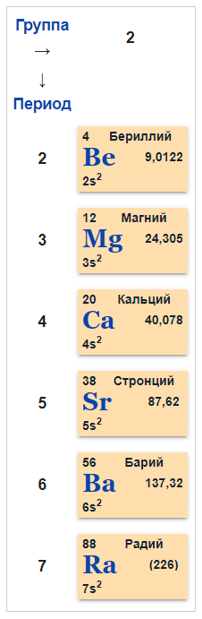
Наиболее известное соединения натрия – это поваренная соль (хлорид натрия), используемое повсеместно.
Литий – один из основных материалов в изготовлении аккумуляторных батарей, а как легирующий материал к алюминию – в авиационной промышленности.
Распространено применение щелочных металлов в процессе изготовления стекла и жидкого мыла, в качестве минерального удобрения и в военной промышленности как взрывчатое вещество.
Щелочноземельные металлы
Щелочноземельными металлами называют 4 химических элемента II A группы Периодической системы Д. И. Менделеева, начиная с кальция: кальций Ca, стронций Sr, барий Ba, радий Ra.
Нахождение в природе
Из щелочноземельных металлов кальций наиболее широко распространён в природе, а радиоактивный радий — менее всего. Все щелочноземельные металлы обладают высокой химической активностью, поэтому встречаются в природе только в виде соединений. Основными источниками кальция являются его карбонаты ${CaCO}_{3}$ (мел, мрамор, известняк). В свободном виде простые вещества представляют собой типичные металлы от серого до серебристого цвета.
Получение
Щелочноземельные металлы получают в основном электролизом расплавов галогенидов. Чаще используются хлориды металлов. При этом на катоде восстанавливаются катионы, а на аноде окисляются анионы. Суммарное уравнение реакции электролиза расплава хлорида кальция:
Ca${Cl}_{2}→$Ca+${Cl}_{2}$↑
Применение металлов
Спектр применения щелочноземельных металлов очень обширен и охватывает многие отрасли. Бериллий в большинстве случаев используется в качестве легирующей добавки в различные сплавы. Он повышает твердость и прочность материалов, хорошо защищает поверхность от воздействия коррозии. Также благодаря слабому поглощению радиоактивного излучения бериллий используется при изготовлении рентгеновских аппаратов и в ядерной энергетике. Магний используют как один из восстановителей при получении титана. Его сплавы отличаются высокой прочностью и легкостью, поэтому используются при производстве самолетов, автомобилей, ракет. Оксид магния горит ярким ослепительным пламенем, что нашло отражение в военном деле, где он используется для изготовления зажигательных и трассирующих снарядов, сигнальных ракет и светошумовых гранат.

p — элементы (характеристики, происхождение, производство, использование, важные соединения)
Благородные газы
Группа химических элементов со схожими свойствами: при нормальных условиях они представляют собой одноатомные газы без цвета, запаха и вкуса с очень низкой химической активностью. К благородным газам относятся гелий (He), неон (Ne), аргон (Ar), криптон (Kr), ксенон (Xe) и радиоактивный радон (Rn).
На нашей планете благородные газы преимущественно содержатся в воздухе, но они есть в небольших количествах в воде, горных породах, природных газах и нефти.
Лёгкие инертные газы имеют очень низкие точки кипения и плавления, что позволяет их использовать в качестве холодильного агента в криогенной технике, используется для получения сверхпроводимости — в частности, для охлаждения сверхпроводящих обмоток электромагнитов, применяемых, например, для магнитно-резонансной томографии и других приложений ядерного магнитного резонанса.
Гелий, благодаря его пониженной растворимости в жидкостях, особенно в липидах, используется вместо азота как компонент дыхательных смесей для дыхания под давлением (например, при подводном плавании). Растворимость газов в крови и биологических тканях растёт под давлением.
Аргон, наиболее дешёвый среди инертных газов, широко используется при сварке в защитных газах, резке и других приложениях для изоляции от воздуха металлов, реагирующих при нагреве с кислородом (и азотом), а также для обработки жидкой стали. Аргон также применяется в люминесцентных лампах для предотвращения окисления разогретого вольфрамового электрода. Также, ввиду низкой теплопроводности, аргон (а также криптон) используют для заполнения стеклопакетов.
После крушения дирижабля «Гинденбург» в 1937 году огнеопасный водород был заменен негорючим гелием в качестве заполняющего газа в дирижаблях и воздушных шарах, несмотря на снижение плавучести на 8,6 % по сравнению с водородом. Несмотря на замену, катастрофа оказала непропорционально большое влияние на всю область герметичных летательных аппаратов легче воздуха и подорвала планы по расширению этой области авиации более чем на полвека.
Галогены
Галогены — химические элементы 17-й группы периодической таблицы химических элементов Д. И. Менделеева.
Реагируют почти со всеми простыми веществами, кроме некоторых неметаллов. Все галогены — энергичные окислители, поэтому встречаются в природе только в виде соединений. С увеличением порядкового номера химическая активность галогенов уменьшается, химическая активность галогенид-ионов $F^{-}$, ${Cl}^{-}$, ${Br}^{-}$, $I^{-}$, ${At}^{-}$уменьшается.
К галогенам относятся фтор F, хлор Cl, бром Br, иод I, астат At, а также (формально) искусственный элемент теннессин Ts.
Получение галогенов
Получение хлора. Хлор получают действием соляной кислоты на окислители: ${MnO}_{2},$ ${KMnO}_{4},$ ${PbO}_{2},$ $K_{2}{Cr}_{2}O_{7}$ и другие:
$$16HCl +{KMnO}_{4}→5{Cl}_{2}+2Mn{Cl}_{2}+2KCl + 8H_{2}O$$
Бром и йод получают действием окислителя на бромиды или йодиды в кислой среде:
$${MnO}_{2}+2KBr +{2H}_{2}{SO}_{4}→{Br}_{2}+{MnSO}_{4}+K_{2}{SO}_{4}+{2H}_{2}O$$
$${2NaNO}_{2}+2NaI +{2H}_{2}{SO}_{4}→I_{2}+2NO+{2NaHSO}_{4}+{2H}_{2}O$$
В промышленности:
Важнейший способ получения фтора – электролиз расплавов фторидов. В качестве основного источника используется гидрофторид калия ${KHF}_{2}$, фтор выделяется на аноде.
Хлор в промышленности получают электролизом раствора хлорида натрия. Газообразный хлор выделяется на аноде:
$$2NaCl +{2H}_{2}O →2NaOH + H_{2} + {Cl}_{2}$$
Для получения брома используют реакцию его замещения в бромидах:
$$2KBr + {Cl}_{2} → 2KCl + {Br}_{2}$$
Основные источники получения йода – морские водоросли и нефтяные буровые воды:
$$2NaI + {MnO}_{2} +{3H}_{2}{SO}_{4}→I_{2}+{2NaHSO}_{4}+ {MnSO}_{4}+{2H}_{2}O$$
Применение
Галогены используются в химической промышленности, для очистки воды и отходов, в производстве пластмасс, фармацевтических препаратов, целлюлозы и бумаги, тканей, смазочных материалов. Бром, хлор, фтор и йод служат химическими промежуточными звеньями, отбеливающими и дезинфицирующими средствами. Бром и хлор применяются в текстильной промышленности для отбеливания и предотвращения усадки шерсти. Бром также используется в процессах экстракции золота и при бурении нефтяных и газовых скважин. Он применяется как антипирен в производстве пластмасс и как промежуточное звено в производстве гидравлических жидкостей, хладагентов, влагопоглотителей и средств для завивки волос. Бром входит в состав боевых отравляющих газов и огнегасящих жидкостей.
Халькогены
Химические элементы 16-й группы периодической таблицы химических элементов.
В группу входят кислород O, сера S, селен Se, теллур Te, полоний Po и искусственно полученный радиоактивный ливерморий Lv. Бинарные соединения этих элементов с металлами носят общее название халькогенидов. Типичная степень окисления −2 (встречается также −1).
(Описание кислорода написано выше)
Нахождение в природе
Сера
Большие скопления самородной серы (с содержанием > 25 %) редки, они встречаются в местах вулканической активности, им сопутствуют сернистые фумаролы и сернистые воды.
Серная руда разрабатывается в месторождениях самородной серы, добывается из сульфидных руд и промышленных газов.
Селен
Селен образует 37 минералов, среди которых в первую очередь должны быть отмечены ашавалит FeSe, клаусталит PbSe, тиманнит HgSe, гуанахуатит ${Bi}_{2}{(Se, S)}_{3}$, хастит ${CoSe}_{2}$, платинит ${PbBi}_{2}{(Se, S)}_{3}$, ассоциирующие с различными сульфидами, а иногда также с касситеритом. Изредка встречается самородный селен.
Теллур
Наиболее часты теллуриды меди, свинца, цинка, серебра и золота. Изоморфная примесь теллура наблюдается во многих сульфидах, однако изоморфизм Te — S выражен хуже, чем в ряду Se — S, и в сульфиды входит ограниченная примесь теллура. Среди минералов теллура особое значение имеют алтаит (PbTe), сильванит (${AgAuTe}_{4}$), калаверит (${AuTe}_{2}$), гессит (${Ag}_{2}Te$), креннерит [(Au, Ag)Te], петцит (${Ag}_{3}{AuTe}_{2}$), мутманнит [(Au, Ag)Te], монбрейит (${Au}_{2}{Te}_{3}$), тетрадимит (${Bi}_{2}{Te}_{2}S$). Встречаются кислородные соединения теллура, например, ${TeO}_{2}$ — теллуровая охра.
Получение
Сера
В настоящее время серу получают главным образом путём выплавки самородной серы непосредственно в местах её залегания под землёй. Серные руды добывают разными способами — в зависимости от условий залегания. Залежам серы почти всегда сопутствуют скопления ядовитых газов — соединений серы. К тому же нельзя забывать о возможности её самовозгорания.
Известно несколько методов получения серы из серных руд: пароводяные, фильтрационные, термические, центрифугальные и экстракционные.
Селен
Значительные количества селена получают из шлама медно-электролитных производств, в котором селен присутствует в виде селенида серебра. Применяют несколько способов получения: окислительный обжиг с возгонкой ${SeO}_{2}$; нагревание шлама с концентрированной серной кислотой, окисление соединений селена до ${SeO}_{2}$ с его последующей возгонкой; окислительное спекание с содой, конверсия полученной смеси соединений селена до соединений Se(IV) и их восстановление до элементного селена действием ${SO}_{2}$.
Теллур
Основной источник — шламы электролитического рафинирования меди и свинца. Шламы подвергают обжигу, теллур остается в огарке, который промывают соляной кислотой. Из полученного солянокислого раствора теллур выделяют, пропуская через него сернистый газ ${SO}_{2}$.
Для разделения селена и теллура добавляют серную кислоту. При этом выпадает диоксид теллура ${TeO}_{2}$, а $H_{2}{SeO}_{3}$остается в растворе.
Из оксида ${TeO}_{2}$ теллур восстанавливают углём.
Полоний
На практике в граммовых количествах нуклид полония${}^{210}Po$ синтезируют искусственно, облучая металлический 209Bi тепловыми нейтронами в ядерных реакторах. Получившийся${}^{210}Bi$ за счёт β-распада превращается в${}^{210}Po$. При облучении того же изотопа висмута протонами по реакции
${}^{209}Bi$ + p → ${}^{209}Po$ + n
образуется самый долгоживущий изотоп полония${}^{209}Po$.
Микроколичества полония извлекают из отходов переработки урановых руд. Выделяют полоний экстракцией, ионным обменом, хроматографией и возгонкой.
Использование
Сера
Примерно половина производимой серы используется в производстве серной кислоты.
Серу применяют для вулканизации каучука, как фунгицид в сельском хозяйстве и как сера коллоидная — лекарственный препарат. Также сера в составе серобитумных композиций применяется для получения сероасфальта, а в качестве заместителя портландцемента — для получения серобетона. Сера находит применение для производства пиротехнических составов, ранее использовалась в производстве пороха, применяется для производства спичек. Серная лампа - источник белого света, очень близкого к солнечному, с высоким КПД.
Селен
Одним из важнейших направлений его технологии, добычи и потребления являются полупроводниковые свойства как самого селена, так и его многочисленных соединений (селенидов), их сплавов с другими элементами, в которых селен стал играть ключевую роль. В современной технологии полупроводников применяются селениды многих элементов, например, селениды олова, свинца, висмута, сурьмы, лантаноидов.
Радиоактивный изотоп селен-75 используется в качестве источника гамма-излучения для дефектоскопии.
Соединения селена применяются для окрашивания стекла в красный и розовый цвет. Селен применялся при производстве стекла рубиновых звёзд Московского Кремля.
Селен применяется как мощное противораковое средство, а также для профилактики широкого спектра заболеваний.
Теллур
Теллур применяется в производстве сплавов свинца с повышенной пластичностью и прочностью (применяемых, например, при производстве кабелей).
Также велика его роль в производстве полупроводниковых материалов и, в частности, теллуридов свинца, висмута, сурьмы, цезия.
Ряд систем, имеющих в своем составе теллур, недавно обнаружили существование в них трёх (возможно, четырёх) фаз, сверхпроводимость в которых не исчезает при температуре несколько выше температуры кипения жидкого азота.
Теллур используется при варке специальных марок стекла (где он применяется в виде диоксида), специальные стёкла, легированные редкоземельными металлами, применяются в качестве активных тел оптических квантовых генераторов.
Полоний
Полоний-210 часто применяется для ионизации газов (в частности, воздуха). В первую очередь ионизация воздуха необходима для борьбы со статическим электричеством.
Важной областью применения полония-210 является его использование в виде сплавов со свинцом, иттрием или самостоятельно для производства мощных и весьма компактных источников тепла для автономных установок, например, космических.
Полоний является стратегическим металлом, должен очень строго учитываться, и его хранение должно быть под контролем государства ввиду угрозы ядерного терроризма.

Структура, свойства и поведение d элементов

Железо

Характеристики
Железо – химический элемент четвертого периода и побочной подгруппы VIII группы периодической системы. Атом железа содержит восемь валентных электронов, однако в соединениях железо обычно проявляет степени окисления (+2) и (+3), редко – (+6).
Степень окисления +3 для железа является наиболее устойчивой. Соединения железа(III) могут быть восстановлены только под действием сильных восстановителей, таких как водород в момент выделения, сероводород. Эти реакции проводят в кислой среде:
$${Fe}_{2}{({SO}_{4})}_{3}+H_{2}S→{2 FeSO}_{4}+S+H_{2}{SO}_{4}$$
Железо широко распространено в природе – это самый распространенный металл, после алюминия. Существует гипотеза о том, что внутреннее ядро Земли – целиком состоит из железа с примесью никеля и серы, а возможно и других элементов.

Происхождение в природе
Железо встречается в виде руд - оксидов FeO (гематит, красный железняк) и FeO (магнетит, магнитный железняк), карбоната FeCO (сидерит), дисульфида ${FeS}_{2}$ (пирит), редко встречается в виде самородков, попадающих на землю с метеоритами.

Производство
В настоящее время железную руду восстанавливают коксом в доменных печах, при этом расплавленное железо частично реагирует с углеродом, образуя карбид железа ${Fe}_{3}C$ (цементит). При затвердевании расплава образуется чугун.
При получении стали, лишний углерод, содержащийся в чугуне, необходимо выжечь. Этого добиваются, пропуская над расплавленным чугуном воздух, обогащенный кислородом. Существует и прямой метод получения железа, основанный на восстановлении окатышей магнитного железняка природным газом:
$${Fe}_{3}O_{4}+{CH}_{4}→3Fe+{CO}_{2}+{2H}_{2}O$$

Использование
В виде чугуна и стали железо находит широкое применение в народном хозяйстве. Хлорид железа(III) используется при травлении медных плат, а сульфат железа(III) – в качестве хлопьеобразователя (коагулянта) при очистке воды. Ферриты двухвалентных металлов (магния, цинка, кобальта, никеля) со структурой шпинели применяют в радиоэлектронике, вычислительной технике.
Соли железа(III) образуют желто-коричневые растворы, цвет которых объясняется гидролизом, приводящим к образованию коллоидного раствора гидроксида железа(III). Многие из них, например, хлорид ${FeCl}_{3}x{6H}_{2}O$ («хлорное железо») сильно гигроскопичны, и при хранении в неплотно закрытых склянках, отсыревают.

Медь

Характеристики
Медь — элемент одиннадцатой группы четвёртого периода (побочной подгруппы первой группы) периодической системы химических элементов Д. И. Менделеева, с атомным номером 29. Простое вещество медь — это пластичный переходный металл золотисто-розового цвета (розового цвета при отсутствии оксидной плёнки). C давних пор широко используется человеком.

Происхождение в природе
Медь встречается в природе как в соединениях, так и в самородном виде. Промышленное значение имеют халькопирит ${CuFeS}_{2}$, также известный как медный колчедан, халькозин ${Cu}_{2}S$ и борнит ${Cu}_{5}{FeS}_{4}$. Вместе с ними встречаются и другие минералы меди: ковеллин CuS, куприт ${Cu}_{2}O$, азурит ${Cu}_{3}{{(CO}_{3})}_{2}{(OH)}_{2}$.

Производство
Медь получают из медных руд и минералов. Основные методы получения меди — пирометаллургия, гидрометаллургия и электролиз.
Пирометаллургический метод
Пирометаллургический метод заключается в получении меди из сульфидных руд, например, халькопирита ${CuFeS}_{2}$. После флотационного обогащения исходной руды концентрат подвергают окислительному обжигу при температуре 1400 °C :
$${2 CuFeS}_{2}+O_{2}→{Cu}_{2}S+2FS+{SO}_{2}↑$$
$${2FeS+3O}_{2}→2FeO{ + 2SO}_{2}↑$$
Затем обожжённый концентрат подвергают плавке на штейн. В расплав для связывания оксида железа добавляют кремнезём:
$${FeO+SiO}_{2}→{FeSiO}_{3}$$
Образующийся силикат в виде шлака всплывает, и его отделяют. Оставшийся на дне штейн — сплав сульфидов FeS и ${Cu}_{2}S$ — подвергают бессемеровской плавке. Для этого расплавленный штейн переливают в конвертер, в который продувают кислород. При этом оставшийся сульфид железа окисляется до оксида и с помощью кремнезёма выводится из процесса в виде силиката. Сульфид меди частично окисляется до оксида и затем восстанавливается до металлической (черновой) меди:
$${2Cu}_{2}S+{3O}_{2}→{2Cu}_{2}O+{2SO}_{2}$$
Получаемая металлическая (черновая) медь содержит 90,95 % металла и подвергается дальнейшей электролитической очистке с использованием в качестве электролита подкислённого раствора медного купороса. Образующаяся на катоде электролитическая медь имеет высокую чистоту до 99,99 % и используется для изготовления проводов, электротехнического оборудования, а также сплавов.
Также, чистую медь можно получить и в процессе экзотермической реакции восстановления оксида меди водородом:
$${CuO + H}_{2}↑→Cu+H_{2}O+Q↑$$

Гидрометаллургический метод
Гидрометаллургический метод заключается в растворении минералов меди в разбавленной серной кислоте или в растворе аммиака; из полученных растворов медь вытесняют металлическим железом:
$$CuO + H_{2}↑→Cu + H_{2}O + Q↑$$
Электролизный метод
Электролиз раствора сульфата меди:
$${CuSO}_{4}⇔{Cu}^{2+}+{SO}_{4}^{2-}$$
$$K^{-}:{Cu}^{2+}+2e→{Cu}^{0}$$
$$A^{+}:{2H}_{2}O-4e→O_{2}+{4H}^{+}$$
$${2 CuSO}_{4}+{2H}_{2}O→2Cu↓+O_{2}↑+{2H}_{2}{SO}_{4}$$

Использование
Применение меди в производстве довольно обширно, ведь этот металл имеет значимые преимущества. Чаще всего медь используют:
- В электрической технике – благодаря низкому удельному сопротивлению. В электротехнике применяется для изготовления кабелей и проводников.
- Система охлаждения для тепловых трубок ноутбуков – используется из-за высокой теплопроводности.
- Для создания труб – медь имеет высокую прочность и отлично подходит для обработки металлических изделий. Медные трубы отлично подходят в целях транспортировки газа и жидкостей. В некоторых странах медь – это основной материал для создания труб.
- В ювелирном деле для создания украшений широко применяется данный металл, ведь он легко контактирует с другими драгоценными металлами.
- Медь – идеальный проводник электричества и потому отлично подходит для индукционных установок. Как правило, индуктор выполняется из меди.
Сфера применения меди довольно обширная и не ограничивается только вышеописанными областями. На сегодняшний день медь – это широко распространенный металл, облегчающий задачу многих металлургических предприятий. Медь легко поддается такому виду термообработки как нагрев твч и пайка твч.

Золото

Характеристики
Золото — элемент 11 группы, шестого периода периодической системы химических элементов, с атомным номером 79. Простое вещество золото — благородный металл жёлтого цвета.

Происхождение в природе и производство
Для этого металла характерно присутствие в природе в самородном состоянии, что значительно облегчает его добычу. Благодаря высокой плотности Au золото можно отделить от любых других минералов, находящихся в земной коре, с помощью обычной промывки. Если же говорить о количестве элемента Au в природе, то оно крайне незначительно, что еще больше увеличивает ценность материала.

Использование
- В ювелирных изделиях
Традиционным и самым крупным потребителем золота является ювелирная промышленность. Ювелирные изделия изготавливают не из чистого золота, а из его сплавов с другими металлами, значительно превосходящими золото по механической прочности и стойкости. В настоящее время для этого служат сплавы Au-Ag-Cu, которые могут содержать добавки цинка, никеля, кобальта, палладия. Стойкость к коррозии таких сплавов определяются, в основном, содержанием в них золота, а цветовые оттенки и механические свойства — соотношением серебра и меди.
Важнейшей характеристикой ювелирных изделий является их проба, характеризующая содержание в них золота.
- В качестве денег
Золото издавна использовалось многими народами в качестве денег. Золотые монеты — наиболее хорошо сохранившийся памятник старины. Однако как монопольный денежный товар золотые монеты утвердились только к XIX веку. Вплоть до Первой мировой войны все мировые валюты были основаны на золотом стандарте (период 1870—1914 годов называют «золотым веком»). Бумажные купюры в это время выполняли функцию удостоверений о наличии золота. Они свободно обменивались на золото.
- В промышленности
По своей химической стойкости и механической прочности золото уступает большинству платиноидов, но незаменимо, как материал для электрических контактов. Поэтому в микроэлектронике золотые проводники и гальванические покрытия золотом контактных поверхностей, разъёмов, печатных плат используются очень широко.
Золотые припои очень хорошо смачивают различные металлические поверхности и применяются при пайке металлов. Тонкие прокладки, изготовленные из мягких сплавов золота, используются в технике сверхвысокого вакуума.
Золочение металлов (в древности — исключительно амальгамный метод, в настоящее время — преимущественно гальваническое) широко используется в качестве метода защиты от коррозии. Хотя такое покрытие неблагородных металлов имеет существенные недостатки (мягкость покрытия, высокий потенциал при точечной коррозии), оно распространено также из-за того, что готовое изделие приобретает вид очень дорогого, «золотого».
- В стоматологии
Значительные количества золота потребляет стоматология: коронки и зубные протезы изготовляют из сплавов золота с серебром, медью, никелем, платиной, цинком. Такие сплавы сочетают коррозионную стойкость с высокими механическими свойствами.

Серебро

Характеристики
Серебро — элемент 11 группы, пятого периода периодической системы химических элементов Д. И. Менделеева, с атомным номером 47.

Происхождение в природе
Определённая часть благородных и цветных металлов встречается в природе в самородной форме. Известны и документально подтверждены факты нахождения не просто больших, а огромных самородков серебра.
Известно более 50 природных минералов серебра, из которых важное промышленное значение имеют лишь 15—20, в том числе:
Самородное серебро;
Электрум (золото-серебро);
Кюстелит (серебро-золото);
Аргентит (серебро-сера);
Прустит (серебро-мышьяк-сера);
Бромаргерит (серебро-бром);
Кераргирит (серебро-хлор);
Пираргирит (серебро-сурьма-сера);
Стефанит (серебро-сурьма-сера);
Полибазит (серебро-медь-сурьма-сера);
Фрейбергит (медь-сера-серебро);
Аргентоярозит (серебро-железо-сера);
Дискразит (серебро-сурьма);
Агвиларит (серебро-селен-сера)

Производство
Для отделения серебра от пустой породы используется цианидный метод. Метод основан на растворении серебра в растворе цианида натрия за счет окисления кислородом воздуха и перехода в анионный комплекс, с последующим вытеснением цинковой пылью по обменной реакции:
2Na[Ag${(CN)}_{2}$] + Zn $→$ ${Na}_{2}$[Zn${(CN)}_{4}$] + 2Ag

Использование
Так как обладает наибольшей электропроводностью, теплопроводностью и стойкостью к окислению кислородом при обычных условиях, применяется для контактов электротехнических изделий (например, контакты реле, ламели), а также многослойных керамических конденсаторов.
В составе припоев: медносеребряные припои ПСр-72, ПСр-45 и другие, используется для пайки разнообразных ответственных соединений, в том числе разнородных металлов, припои с высоким содержанием серебра используются в ювелирных изделиях, а со средним — в разнообразной технике, от сильноточных выключателей до жидкостных ракетных двигателей, иногда также как добавка к свинцу в количестве 3 % (ПСр-3), им заменяют оловянный припой.
В составе сплавов: для изготовления катодов гальванических элементов.
Применяется как драгоценный металл в ювелирном деле (обычно в сплаве с медью, иногда с никелем и другими металлами).
Используется при чеканке монет, а также наград — орденов и медалей.
Галогениды серебра и нитрат серебра используются в фотографии, так как обладают высокой светочувствительностью.
Иодистое серебро применяется для смены погоды («разгон облаков»).
Из-за высочайшей электропроводности и стойкости к окислению применяется:
в электротехнике и электронике как покрытие ответственных контактов и проводников в высокочастотных цепях;
в СВЧ-технике как покрытие внутренней поверхности волноводов.
Используется как покрытие для зеркал с высокой отражающей способностью (в обычных зеркалах используется алюминий).
Часто используется как катализатор в реакциях окисления, например, при производстве формальдегида из метанола, а также эпоксида из этилена.
Используется как дезинфицирующее вещество, в основном для обеззараживания воды. Ограниченно применяется в виде солей (нитрат серебра) и коллоидных растворов (протаргол и колларгол) как вяжущее средство. В прошлом применение препаратов серебра было значительно шире.

Ртуть

Характеристики
Ртуть — элемент шестого периода периодической системы химических элементов Д. И. Менделеева с атомным номером 80, относящийся к подгруппе цинка, 12-й группе. Простое вещество ртуть — переходный металл, при комнатной температуре представляющий собой тяжёлую серебристо-белую жидкость, пары которой чрезвычайно ядовиты, контаминант.

Происхождение в природе
Ртуть принадлежит к числу редких и рассеянных элементов, её содержание в земной коре составляет всего 7·10-6 мас. %. Иногда встречается самородная ртуть, в виде озер или амальгам с золотом, серебром и палладием. Основной минерал ртуть – киноварь HgS.

Производство
Ртуть получают пирометаллургическим методом из ртутного концентрата, содержащего преимущественно сульфид ртути (II). Его подвергают обжигу при 700–800°С в токе воздуха:
HgS +$O_{2}$ $→$ Hg + ${SO}_{2}$
Ртуть также можно получить при восстановлении её из сульфида более активным металлом:
HgS + Fe $→$ Hg + FeS

Использование
Металлическая ртуть используется для изготовления катодов при электрохимическом получении едких щелочей и хлора, в производстве люминесцентных ламп, термометров, барометров, манометров и других измерительных приборов.
Каломель применяется для изготовления каломельных электродов в электрохимии и в медицине, в качестве легкого слабительного.
Сулема применяется для дезинфекции и для протравливания семян, используется в медицине.
Фульмиат ртути (II) – взрывчатое вещество, используется в капсюлях патронов и снарядов в качестве детонаторов.
Соли ртути (II) используют в качестве катализаторов в органическом синтезе.
Важные соединения
Оксид ртути (II) HgO существует в двух формах – красной и желтой, обе формы имеют одинаковую структуру, кристаллизуются в ромбической сингонии, цвет зависит от размера кристаллов: при размерах до 4 мкм цвет оксида желтый, выше 8 мкм – красный. Красная форма образуется при осторожном нагревании нитрата ртути (II) при 350 °С:
2Hg${{(HO}_{3})}_{2}$ $→$ 2HgO + 4${(NO)}_{2}$ + $O_{2}$
Одно из широко используемых соединений ртути (II) – фульмиат ртути (II) Hg${(CNO)}_{2}$ соль гремучей кислоты, его называют гремучей ртутью. Это первое взрывчатое вещество.

Основы химической кинетики и термохимии, химического равновесного состояния

Скорость химической реакции
Скоростью химической реакции называется количество вещества, вступающего в реакцию или образующегося при реакции за единицу времени в единице объема системы.
Скоростью химической реакции называется ИЗМЕНЕНИЕ КОНЦЕНТРАЦИИ реагента или продукта в единицу времени.

Факторы, влияющие на скорость химической реакции
- Природа реагирующих веществ,
- Концентрация реагентов,
- Температура,
- Наличие катализатора.

Тепло реакции
Теплота реакции — это тепло (энергия), которое выделяется или потребляется при выполнении данной реакции в пределах своего диапазона единиц измерения.

Термохимические законы
Первый закон термохимии (Лавуазье и Лаплас, 1780—1784):
Тепловой эффект образования данного соединения в точности равен, но обратен по знаку тепловому эффекту его разложения.
Из закона Лавуазье—Лапласа следует невозможность постро­ить вечный двигатель I рода, использующий энергию химических реакций.
Второй закон термохимии (Г. И. Гесс, 1840):
Тепло­вой эффект химической реакции не зависит от характера и после­довательности отдельных её стадий и определяется только началь­ными и конечными продуктами реакции и их физическим состоя­нием (при p=const или при v=const).
Г. И. Гесс первый принял во внимание физическое состояние реагирующих веществ, так как теплоты изменения агрегатных со­стояний веществ накладываются на тепловой эффект реакции, уве­личивая или уменьшая его.
Утверждение закона Гесса о том, что тепловой эффект процес­са не зависит от его отдельных стадий и их последовательности, дает возможность рассчитывать тепловые эффекты реакций для случаев, когда их определить экспериментально или очень трудно, или вообще невозможно.

Химическое равновесие, константа равновесия
Тут много, так что, вот ссылки на самостоятельное изучение
https://www.youtube.com/watch?v=dk-zQCTPuCQ
http://www.hemi.nsu.ru/ucheb217.htm

Факторы, влияющие на химический баланс
Положение химического равновесия зависит от следующих параметров реакции: температуры, давления и концентрации. Влияние, которое оказывают эти факторы на химическую реакцию, подчиняется закономерности, которая была высказана в общем виде в 1884 году французским учёным Ле Шателье.

Характеристика и распределение органических соединений, важные реакции органических соединений

Органические соединения
Органические вещества — соединения углерода.
Исключения: оксиды углерода, угольная кислота и её соли (относятся к неорганическим).
Все органические соединения обязательно содержат углерод и водород. В их состав могут входить атомы кислорода, азота, галогенов, серы.
Органические вещества составляют основную часть всех живых организмов. Белки, жиры, углеводы являются органическими соединениями.
Природный газ, нефть, каменный уголь, торф также состоят из органических веществ.
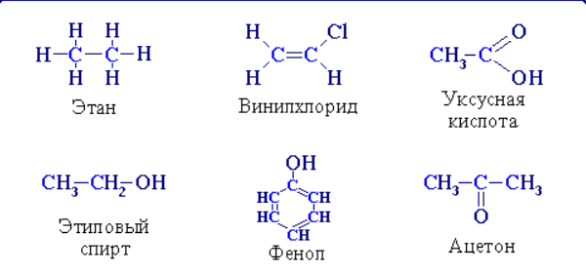
Примеры природных органических веществ, которые использует человек: сахар, крахмал, уксусная кислота, каучук, жиры, древесина.

Строение органических соединений
Атомы углерода отличаются от атомов других элементов тем, что способны образовывать устойчивые химические связи друг с другом. Они могут связываться в цепи разной длины. Цепи бывают линейные и разветвлённые. Атомы углерода соединяются также в циклы разной величины.
Между атомами углерода могут образовываться одинарные, двойные и тройные связи.
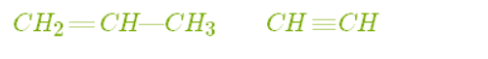
Молекулы органических веществ состоят обычно из атомов неметаллов, поэтому в них присутствуют ковалентные связи. Число ковалентных связей, которые образует атом, определяет его валентность.
В основе органической химии лежит теория химического строения органических веществ А. М. Бутлерова. Её основные положения:
Атомы в молекулах органических веществ соединены в определённом порядке в соответствии с их валентностью.
Углерод в органических соединениях всегда четырёхвалентен, кислород — двухвалентен, а водород и галогены — одновалентны.
Свойства веществ зависят не только от состава молекул, но и от порядка соединения атомов в них, т. е. от химического строения.

Значение органических веществ
Из органических веществ построены клетки тела организмов, они являются носите-лями наследственной информации (днк, рнк), выполняют ферментативную функцию, энергетическую, транспортную и т. д.

Использование органических веществ
Применение Парфюмерия, медицина, металлургическая промышленность, произ-водство самых разнообразных полимерных веществ, строительных материалов с заданными параметрами, полимерные материалы (каучуки, пластмассы, волокна, пленки, лаки, клеи), поверхностно-активные вещества, красители, средства защиты растений, лекарственные препараты, вкусовые и парфюмерные вещества– основ-ные потребители этих исследований.

Распределение органических соединений
Углеводороды — органические соединения, в состав которых входят только два элемента: Водород и Углерод.
Например: ${CH}_{4} ,C_{2}H_{6} ,C_{3}H_{6} ,C_{6}H_{6}$
Углеводородные производные и гетероциклические соединения
От основных веществ каждого ряда, т. е. от углеводородов и простейших гетероциклических соединений, могут быть выведены различные классы производных, характеризующиеся теми атомами или радикалами, которые замещают в основных веществах атомы водорода.
Наличие в молекуле тех или иных атомов и радикалов (кроме углеводородных) определяет целый ряд типических свойств соединений этих классов.
Из важнейших классов производных углеводородов укажем здесь следующие:
- Галоидные производные, которые можно представить как углеводороды, в которых один или несколько атомов водорода замещены на атомы галоида. Соответственно этому различают фтористые, хлористые, бромистые и йодистые органические соединения.
- Спирты (алкоголи), содержат в молекуле гид-роксильную группу —О—Н, связанную с углеводородным радикалом.
- Простые эфиры содержат кислород, связанный с двумя углеводородными радикалами.
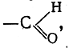
- Альдегиды и кетоны содержат в молекуле двухатомную группу >С=О, называемую карбонильной группой или радикалом карбонилом. В альдегидах карбонил соединен с атомом водорода и с углеводородным радикалом, так что получается одноатомная группа называемая альдегидной группой. В кетонах карбонил соединен с двумя углеродными радикалами.
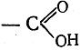
- Органические (карбоновые) кислоты содержат в молекуле карбоксильную группу (радикал карбоксил), представляющую собой сочетание карбонильной и гидроксильной групп.
И другие.

Реакции органических соединений — сложение, выведение, перегруппировка, замещение
Реакции сложения
При протекании реакций присоединения из двух или более молекул веществ образуется одна молекула нового соединения. Такие реакции характерны для ненасыщенных соединений. Различают реакции гидрирования (восстановления), галогенирования, гидрогалогенирования, гидратации, полимеризации и т.п:
- Гидрирование – присоединение молекулы водорода:
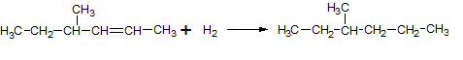
- Гидратация — присоединение молекулы воды: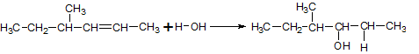
Реакции замещения
В ходе реакций замещения один атом или группа атомов в начальной молекуле замещается на иные атомы или группы атомов, образуя новую молекулу. Как правило, такие реакции характерны для насыщенных и ароматических углеводородов, например:
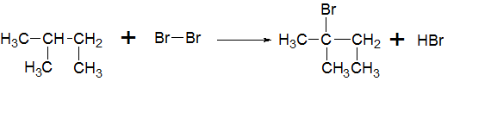
Реакции изомеризации и перегруппировка
В ходе таких реакций происходит внутримолекулярная перестройка, т.е. переход атомов или групп атомов с одного участка молекулы в другое без изменения молекулярной формулы вещества, участвующего в реакции, например: 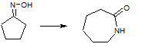
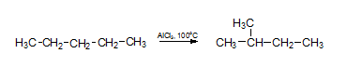

Реакции разложения
Это процесс расщепления сложного органического соединения на менее сложные или простые вещества:
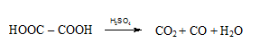
С18H38 → С9H18 + С9H20

Структура, свойства и значение углеводородов

Алканы
Алканы – это предельные углеводороды, содержащие только одинарные связи между атомами С–С в молекуле, т.е. содержащие максимальное количество водорода.
Гомологический ряд алканов
Все алканы — вещества, схожие по физическим и химическим свойствам, и отличающиеся на одну или несколько групп –СН₂– друг от друга. Такие вещества называются гомологами, а ряд веществ, являющихся гомологами, называют гомологическим рядом.
Самый первый представитель гомологического ряда алканов – метан CH₄. , или Н–СH₂–H.
Продолжить гомологический ряд можно, последовательно добавляя группу –СН₂– в углеводородную цепь алкана.
Название алкана | Формула алкана
Метан | CH₄
Этан | C₂H₆
Пропан | C₃H₈
Бутан | C₄H₁₀
Пентан | C₅H₁₂
Гексан | C₆H₁₄
Гептан | C₇H₁₆
Октан | C₈H₁₈
Нонан | C₉H₂₀
Декан | C₁₀H₂₂
Общая формула гомологического ряда алканов C_{n}H_{2n+2}
Первые четыре члена гомологического ряда алканов – газы, C₅–C₁₇ – жидкости, начиная с C₁₈ – твердые вещества.
Все алканы легче воды, не растворимы в воде и не смешиваются с ней.

Строение алканов
В молекулах алканов встречаются химические связи C–H и С–С.
Связь C–H ковалентная слабополярная, связь С–С – ковалентная неполярная. Это одинарные σ-связи. Атомы углерода в алканах образуют по четыре σ-связи. Следовательно, гибридизация атомов углерода в молекулах алканов – sp³:
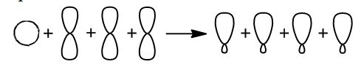
При образовании связи С–С происходит перекрывание sp³-гибридных орбиталей атомов углерода:
При образовании связи С–H происходит перекрывание sp³-гибридной орбитали атома углерода и s-орбитали атома водорода:
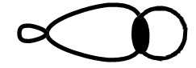
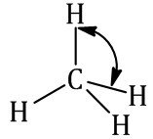
Четыре sp³-гибридные орбитали атома углерода взаимно отталкиваются, и располагаются в пространстве так, чтобы угол между орбиталями был максимально возможным.
Например, в молекуле метана CH₄ атомы водорода располагаются в пространстве в вершинах тетраэдра, центром которого является атом углерода

Изомерия алканов

Структурная изомерия
Для алканов характерна структурная изомерия – изомерия углеродного скелета.
Структурные изомеры — это соединения с одинаковым составом, которые отличаются порядком связывания атомов в молекуле, т.е. строением молекул.
Изомеры углеродного скелета отличаются строением углеродного скелета.
Например.
Для н-бутана (алкана с линейной цепью) существует изомер с разветвленным углеродным скелетом – изобутан

Бутан | Изобутан
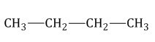 | 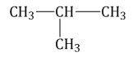
С увеличением числа атомов углерода в молекуле увеличивается количество изомеров, соответствующих данной формуле.
Количество изомеров в ряду алканов:
Молекулярная формула | Число структурных изомеров
CH₄ | 1
C₂H₆ | 1
C₃H₈ | 1
C₄H₁₀ | 2
C₅H₁₂ | 3
C₆H₁₄ | 5
C₇H₁₆ | 9
C₈H₁₈ | 18
C₉H₂₀ | 35
C₁₀H₂₂ | 75

Оптическая изомерия
Если атом углерода в молекуле связан с четырьмя различными заместителями (атомами или атомными группами), например:
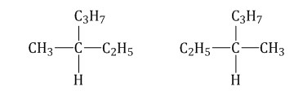
то возможно существование двух соединений с одинаковой структурой, но различным пространственным строением. Молекулы таких соединений относятся друг к другу, как зеркальные изображение и предмет. При этом никаким вращением нельзя получить одну молекулу из другой.

Химические свойства алканов
Алканы – предельные углеводороды, поэтому они не могут вступать в реакции присоединения.
Для предельных углеводородов характерны реакции:
- разложения,
- замещения,
- окисления.
Разрыв слабо-полярных связей С – Н протекает только по гомолитическому механизму с образованием свободных радикалов.
Поэтому для алканов характерны только радикальные реакции.
Алканы устойчивы к действию сильных окислителей (KMnO₄, K₂Cr₂O₇ и др.), не реагируют с концентрированными кислотами, щелочами, бромной водой.

Реакции замещения
В молекулах алканов связи С–Н более доступны для атаки другими частицами, чем менее прочные связи С–С.

Галогенирование
Алканы реагируют с хлором и бромом на свету или при нагревании.
При хлорировании метана сначала образуется хлорметан:
Хлорметан может взаимодействовать с хлором и дальше с образованием дихлорметана, трихлорметана и тетрахлорметана:
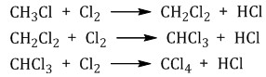
Химическая активность хлора выше, чем активность брома, поэтому хлорирование протекает быстро и неизбирательно.
Бромирование протекает более медленно и избирательно.
Избирательность бромирования: сначала замещается атом водорода у третичного атома углерода, затем атом водорода у вторичного атома углерода, и только затем первичный атом.
С третичный–Н > С вторичный–Н > С первичный–Н

Например, при бромировании 2-метилпропана преимущественно образуется 2-бром-2-метилпропан:
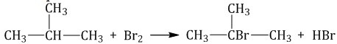

Реакции замещения в алканах протекают по свободнорадикальному механизму.
Свободные радикалы R∙ – это атомы или группы связанных между собой атомов, которые содержат неспаренный электрон.
Первая стадия. Инициирование цепи.
Под действием кванта света или при нагревании молекула галогена разрывается на два радикала:
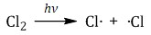
Свободные радикалы – очень активные частицы, которые стремятся образовать связь с каким-либо другим атомом.
Вторая стадия. Развитие цепи.
Радикал галогена взаимодействует с молекулой алкана и отрывает от него водород.
При этом образуется промежуточная частица – алкильный радикал, который в свою очередь взаимодействует с новой нераспавшейся молекулой хлора:
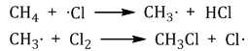
Третья стадия. Обрыв цепи.
При протекании цепного процесса рано или поздно радикалы сталкиваются с радикалами, образуя молекулы, радикальный процесс обрывается.
Могут столкнуться как одинаковые, так и разные радикалы, в том числе два метильных радикала:
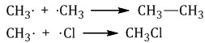

Нитрование алканов
Алканы взаимодействуют с разбавленной азотной кислотой по радикальному механизму, при нагревании до 140^{о}С и под давлением. Атом водорода в алкане замещается на нитрогруппу NO₂.
При этом процесс протекает также избирательно.
С третичный–Н > С вторичный–Н > С первичный–Н
Например. При нитровании пропана образуется преимущественно 2-нитропропан:
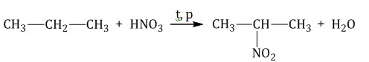

Реакции разложения
Дегидрирование и дегидроциклизация
Дегидрирование – это реакция отщепления атомов водорода.
В качестве катализаторов дегидрирования используют никель Ni, платину Pt, палладий Pd, оксиды хрома (III), железа (III), цинка и др.
Уравнение дегидрирования алканов в общем виде:
C_{n}H_{2n+2} → C_{n}H_{2n-х} + (х+1)H₂
При дегидрировании алканов, содержащих от 2 до 4 атомов углерода в молекуле, разрываются связи С–Н у соседних атомов углерода и образуются двойные и тройные связи.
Например, при дегидрировании этана образуются этилен или ацетилен:
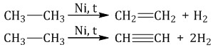
При дегидрировании бутана под действием металлических катализаторов образуется смесь продуктов. Преимущественно образуется бутен-2:
Если бутан нагревать в присутствии оксида хрома (III), преимущественно образуется бутадиен-1,3:
Алканы с более длинным углеродным скелетом, содержащие 5 и более атомов углерода в главной цепи, при дегидрировании образуют циклические соединения.
При этом протекает дегидроциклизация – процесс отщепления водорода с образованием замкнутого цикла.
Пентан и его гомологи, содержащие пять атомов углерода в главной цепи, при нагревании над платиновым катализатором образуют циклопентан и его гомологи:
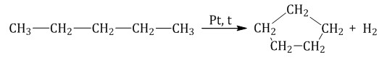
Алканы с углеродной цепью, содержащей 6 и более атомов углерода в главной цепи, при дегидрировании образуют устойчивые шестиатомные циклы, т. е. циклогексан и его гомологи, которые далее превращаются в ароматические углеводороды.
Гексан при нагревании в присутствии оксида хрома (III) в зависимости от условий может образовать циклогексан и потом бензол:
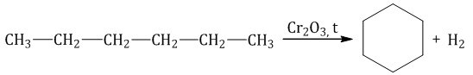
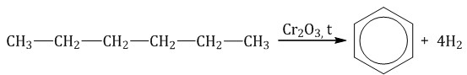
Гептан при дегидрировании в присутствии катализатора образует метилциклогексан и далее толуол:
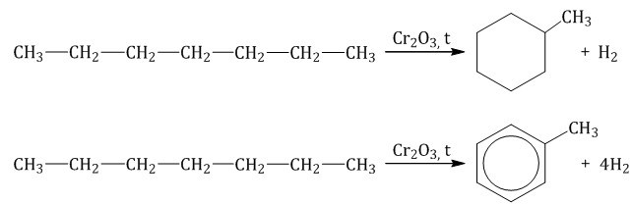
Пиролиз (дегидрирование) метана
При медленном и длительном нагревании до 1500^{о}С метан разлагается до простых веществ:
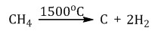
Если процесс нагревания метана проводить очень быстро (примерно 0,01 с), то происходит межмолекулярное дегидрирование и образуется ацетилен: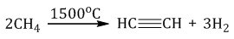
Пиролиз метана – промышленный способ получения ацетилена.
Реакции окисления алканов
Алканы горят с образованием углекислого газа и воды. Реакция горения алканов сопровождается выделением большого количества теплоты.
CH₄ + 2O₂ → CO₂ + 2H₂O + Q
Уравнение сгорания алканов в общем виде:
C_{n}H_{2n+2} + (3n+1)/2O₂ → nCO₂ + (n+1)H₂O + Q
При горении алканов в недостатке кислорода может образоваться угарный газ СО или сажа С.
Например, горение пропана в недостатке кислорода:
2C₃H₈ + 7O₂ → 6CO + 8H₂O
Промышленное значение имеет реакция окисления метана кислородом до простого вещества – углерода:
CH₄ + O₂ → C + 2H₂O
Эта реакция используется для получения сажи.
Каталитическое окисление
- Каталитическое окисление бутана – промышленный способ получения уксусной кислоты:
- При каталитическом окислении метана кислородом возможно образование различных продуктов в зависимости от условий проведения процесса и катализатора. Возможно образование метанола, муравьиного альдегида или муравьиной кислоты:
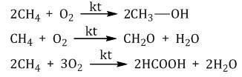
- Важное значение в промышленности имеет паровая конверсия метана: окисление метана водяным паром при высокой температуре.
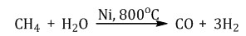
Продукт реакции – так называемый «синтез-газ».

Получение алканов
Взаимодействие галогеналканов с металлическим натрием (реакция Вюрца)
Это один из лабораторных способов получения алканов. При этом происходит удвоение углеродного скелета.
Например, хлорметан реагирует с натрием с образованием этана:
Хлорэтан взаимодействует с натрием с образованием бутана:
Реакция больше подходит для получения симметричных алканов.
При проведении синтеза со смесью разных галогеналканов образуется смесь разных алканов.
Например, при взаимодействии хлорметана и хлорэтана с натрием помимо пропана образуются этан и бутан.

Водный или кислотный гидролиз карбида алюминия
Al₄C₃ + 12H₂O = 4Al(OH)₃ + 3CH₄
Al₄C₃ + 12HCl = 4AlCl₃ + 3CH₄
Этот способ получения используется в лаборатории.
Гидрирование алкенов, алкинов, циклоалканов, алкадиенов
При гидрировании этилена образуется этан:
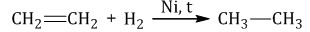
При полном гидрировании ацетилена также образуется этан:
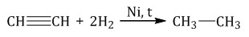

Применение алканов
Предельные углеводороды находят широкое применение в самых разнообразных сферах жизни и деятельности человека.
Газообразные алканы (метан и пpопан-бутановая смесь) используются в качестве ценного топлива.
Жидкие углеводоpоды составляют значительную долю в моторных и ракетных топливах и используются в качестве растворителей.
Вазелин (смесь жидких и твеpдых пpедельных углеводоpодов с числом углеpодных атомов до 25) пpименяется для пpиготовления мазей, используемых в медицине.
Паpафин (смесь твеpдых алканов С ₁₉-С ₃₅) – белая твеpдая масса без запаха и вкуса (т.пл. 50-70 °C) – пpименяется для изготовления свечей, пpопитки спичек и упаковочной бумаги, для тепловых пpоцедуp в медицине. Служит сырьём при получении органических кислот и спиртов, моющих средств и поверхностно-активных веществ.
В современной нефтехимической промышленности предельные улеводороды являются базой для получения разнообразных органических соединений, важным сырьем в процессах получения полупродуктов для производства пластмасс, каучуков, синтетических волокон, моющих средств и многих других веществ.
Алканы в составе бензина, керосина, солярового масла, мазута используются в качестве топлива. Высшие алканы входят в состав смазочных масел, вазелина и парафина.
Алканы служат сырьем для получения многих органических соединений, в том числе спиртов, альдегидов, кислот.

Алкены
Алкены — ациклические углеводороды, содержащие в молекуле помимо одинарных связей, одну двойную связь между атомами углерода и соответствующие общей формуле $С_{n}H_{2n}$.
Атомы углерода, между которыми есть двойная связь, находятся в состоянии sр2-гибридизации. Это означает, что в гибридизации участвуют одна s- и две р-орбитали, а одна р-орбиталь остается негибридизованной. Перекрывание гибридных орбиталей приводит к образованию σ-связи, а за счет негибридизованных р-орбиталей соседних атомов углерода образуется вторая, π-связь.
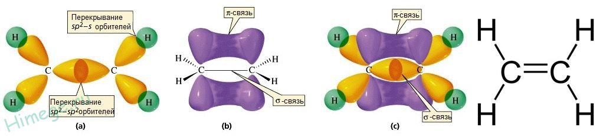
Строение этилена

Физические свойства алкенов
Первые три представителя гомологического ряда алкенов — газы; вещества состава $C_{5}H_{10}$ — $C_{16}H_{32}$ — жидкости; высшие алкены — твердые вещества.
Температуры кипения и плавления закономерно повышаются при увеличении молекулярной массы соединений.

Химические свойства алкенов
Реакции присоединения. Напомним, что отличительной чертой представителей непредельных углеводородов — алкенов является способность вступать в реакции присоединения. Большинство этих реакций протекает по механизму электрофильного присоединения.
1. Гидрирование алкенов. Алкены способны присоединять водород в присутствии катализаторов гидрирования, металлов — платины, палладия, никеля:
Эта реакция протекает при атмосферном и повышенном давлении и не требует высокой температуры, т. к. является экзотермической. При повышении температуры на тех же катализаторах может пойти обратная реакция — дегидрирование.

2. Галогенирование (присоединение галогенов). Взаимодействие алкена с бромной водой или раствором брома в органическом растворителе (СС14) приводит к быстрому обесцвечиванию этих растворов в результате присоединения молекулы галогена к алкену и образования дигалогеналканов.
3. Гидрогалогенирование (присоединение галогеноводорода).
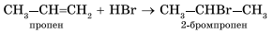
Эта реакция подчиняется правилу Марковникова:
При присоединении галогеноводорода к алкену водород присоединяется к более гидрированному атому углерода, т. е. атому, при котором находится больше атомов водорода, а галоген — к менее гидрированному.
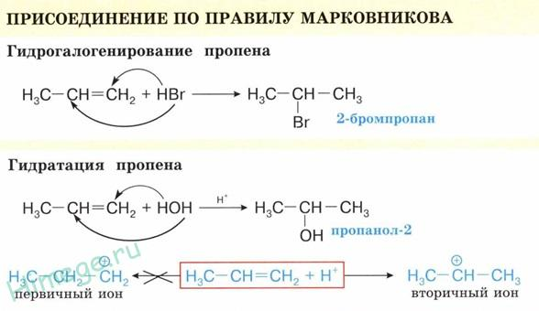
4. Гидратация (присоединение воды). Гидратация алкенов приводит к образованию спиртов. Например, присоединение воды к этену лежит в основе одного из промышленных способов получения этилового спирта.
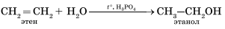
5. Полимеризация. Особым случаем присоединения является реакция полимеризации алкенов:
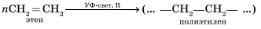
Эта реакция присоединения протекает по свободнорадикальному механизму.

Реакции окисления.
1. Горение. Как и любые органические соединения, алкены горят в кислороде с образованием СО2 и Н2О:
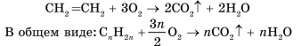
2. Окисление в растворах. В отличие от алканов алкены легко окисляются под действием растворов перманганата калия. В нейтральных или щелочных растворах происходит окисление алкенов до диолов (двухатомных спиртов), причем гидроксильные группы присоединяются к тем атомам, между которыми до окисления существовала двойная связь:
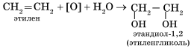
Применение алкенов
Алкены широко используются в полимерной промышленности, для получения спиртов и др. органических веществ. Алкены являются важнейшим химическим сырьем.
Пропилен в промышленности применяется, в основном, для синтеза полипропилена. Также из него получают кумол, окись пропилена, акрилонитрил, изопропанол, глицерин, масляный альдегид.
Бутилены применяют для производства бутадиена, изопрена, полиизобутилена, бутилкаучука, метилэтилкетона и пр
Изобутилен — сырье для получения бутилкаучука, изопрена, трет-бутанола; используется для алкилирования фенолов при синтезе ПАВ. Его сополимеры с бутенами применяют как присадки к маслам и герметики.
Высшие алкены состава применяют при синтезе ПАВ, а также для получения высших спиртов.

Алкины
Углеводороды, содержащие тройную связь, называются алкинами. К алкинам часто применяют название ацетилены по названию первого члена гомологического ряда. Они образуют гомологический ряд с общей формулой C_{n}H_{2n-2}. По номеклатуре IUPAC названия алкинов образуют путем замены окончания «-ан» в названии соответствующего алкана окончанием "-ин":
HC≡CH | Ацетилен (этин)
CH₃–C≡CH | Метилацетилен (пропин)
CH₃–CH₂–C≡CH | Этилацетилен (бутин-1)
CH₃–C≡C–CH₃ | Диметилацетилен (бутин-2)
Соответствующие алкинам одновалентные радикалы называются алкинил, пропаргил.
HC≡C– | Этинил
HC≡C–CH₂– | Пропаргил
В ряду ацетиленов наблюдается структурная изомерия положения тройной связи в углеродной цепи и изомерия алкильных радикалов, связанных с алкинилом.
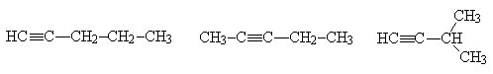
Пентин-1 | Пентин-2 | Изопропилацетилен  (3-метилбутин-1)

Получение алкинов
В промышленности ацетилен применяется весьма широко и разработан способ его получения термолизом метана
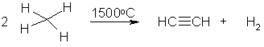
или гидрированием углерода при 3000 °С:
Реакцию проводят, используя электрическую дугу между угольными электродами в токе водорода, т.к. время нагревания должно быть очень коротким во избежание обратного процесса разложения ацетилена на элементы.
Существует также карбидный способ получения некоторых ацетиленов:
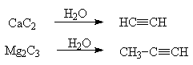
Эта реакция представляет собой фактически гидролиз ацетиленидов, которыми по сути являются карбиды металлов.
Среди лабораторных способов получения ацетиленов можно отметить разнообразные реакции элиминирования, среди которых чаще всего используют дегидрогалогенирование виц-дигалогенидов
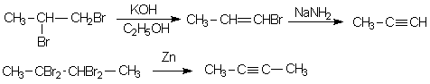
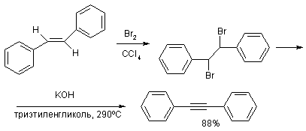
Следует иметь в виду, что в щелочной среде алкины склонны к перегруппировкам с миграциейй тройной связи:
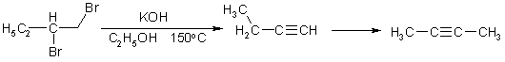
Поэтому для элиминирования рекомендуется использовать амид натрия в жидком аммиаке. В этих условиях образуются в основном терминальные ацетилениды, причем в качестве исходных можно применять и гем-дигалогениды:
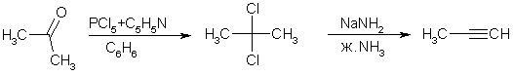

Строение алкинов
Атомы углерода в ацетилене имеют sp-гибридизацию и соединены между собой одной s- и двумя p-связями. Поэтому молекула ацетилена линейна (валентный угол 180°). Длина связи СºС составляет 121 пм (для сравнения - в этане 154 пм, в этилене 134 пм), длина связи С-Н – 106 пм (в этане 110 пм, в этилене 107 пм).
Основные свойства ацетиленов:
– характерными для ацетиленов являются реакции электрофильного и нуклеофильного присоединения;
– терминальным алкинам свойственная повышенная С-Н-кислотность (более высокая, чем в алканах и алкенах).

Арены
Арены (ароматические углеводороды) – органические соединения, имеющие общую формулу СnH2n –6, а в составе молекулы бензольное кольцо (ядро).
Простейшим представителем аренов является бензол С6Н6. Среди других представителей можно отметить, например, кумол (изопропилбензол) C6H5CH(CH3)2.

Формулы бензола
Полная структурная (формула, предложенная Ф.А. Кекуле) | 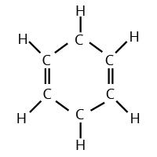
Сокращенная структурная (формула, предложенная Ф.А. Кекуле) | 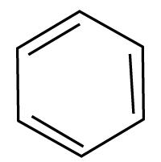
Сокращенная структурная с сопряженными связями | 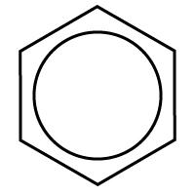
Бензол – первый представитель класса аренов (ароматических углеводородов). Каждый атом углерода в молекуле бензола С6Н6 имеет 4 валентных электрона: s1p3. Тип гибридизации атомов углерода в бензольном кольце молекулы аренов, как и у алкенов, – sp2.
sp2 гибридизация – это смешивание одного s и двух p электронных облаков и образование трёх одинаковых (гибридных). Гибридные облака участвуют в образовании 3 δ-связей, лежащих на плоскости. Оставшееся у каждого из шести атомов углерода негибридизованное третье p-облако имеет форму гантели. Шесть p-облаков, перекрываясь с соседними над и под плоскостью δ-связей, участвует в образовании общего 6-электронного облака, которое является общим для всех атомов углерода.
Свойства бензола и других ароматических соединений и их обусловленность электронным строением молекулы бензола.

Физические свойства аренов
Бензол – бесцветная жидкость с характерным запахом, которая кипит при 80,1 °С, ρ = 0,876 г/cм3. Бензол очень огнеопасен!
Бензол является хорошим растворителем. В пробирку нальем 1 мл дистиллированной воды и добавим несколько капель масла. Масло не растворяется в воде даже после перемешивания содержимого. Во вторую пробирку нальем 1 мл бензола. Перемешаем содержимое. Масло растворяется в бензоле. Однако ввиду высокой токсичности, использование бензола в качестве растворителя нежелательно.

Химические свойства аренов
Реакции замещения (как алканы) | Галогенирование | Реакция происходит в присутствии катализатора (соли FeBr3, AlCl3, AlBr3):  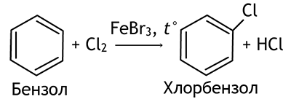
 | Нитрование | 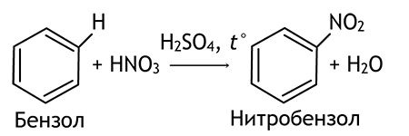
 | Алкилирование | 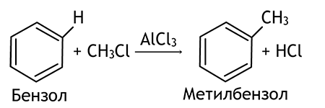
Реакции присоединения (как алкены) | Каталитическое гидрирование | 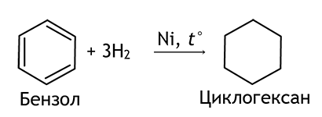
 | Радикальное хлорирование | 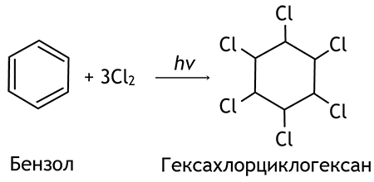
Окисление | Горение | 2С6Н6 + 15О2→ 12СО2 + 6Н2О
 | Взаимодействие с перманганатом калия | Не обесцвечивает раствор перманганата калия (реакция не идёт)

Горение бензола
Бензол горит жёлтым коптящим пламенем, если внести в пламя стекло, на нем быстро оседает слой копоти.
Электрофилы – это положительно заряженные частицы, имеющие свободную орбиталь на внешнем электронном уровне и способные образовывать новые ковалентные связи за счёт пары электронов другой молекулы. К электрофилам относятся молекулы галогенов, SO3 и молекулы с сильнополяризованной связью (HCOO-Br+).
Электрофильное замещение в ароматических соединениях можно представить реакцией присоединения-отщепления. Эта реакция проходит в несколько стадий.
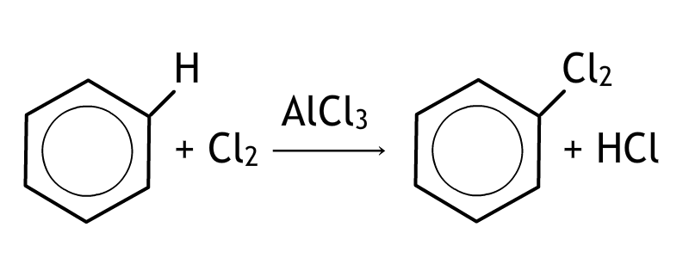
При инициации реакции молекула хлора распадается на два иона. Катализатор, например, AlCl3, присоединяя ион хлора Cl−, приобретает отрицательный заряд. Оставшийся ион хлора Cl+, который является электрофилом, присоединяется к образовавшемуся на катализаторе отрицательному иону AlCl4−.Образованное соединение называется π-комплексом. Этот комплекс вступает в реакцию с молекулой бензола, обеспечивая присоединение ионов хлора Cl+ к атомам углерода.

Применение аренов
Бензол С₆Н₆ - хороший растворитель. Бензол в качестве добавки улучшает качество моторного топлива.
Он также используется как исходный продукт для получения различных ароматических соединений – нитробензола, хлорбензола, анилина, фенола, стирола, из которых в свою очередь получают лекарства, пластмассы, красители, ядохимикаты и многие другие органические вещества.
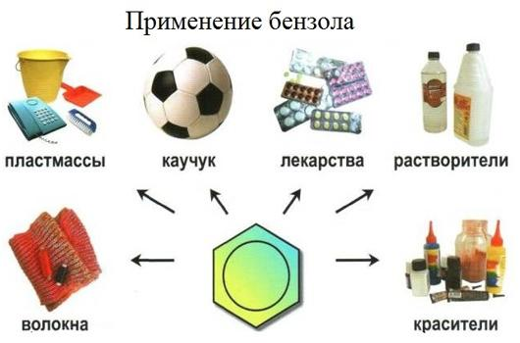
Толуол С₆Н₅-СН₃ – растворитель, используется при производстве красителей, лекарственных и взрывчатых веществ.
Ксилолы С₆Н₄(СН₃)₂ в виде смеси трех изомеров (орто- , мета- и пара-ксилолов) – технический ксилол – применяется как растворитель и исходный продукт для синтеза многих органических соединений.
Изопропилбензол (кумол) С₆Н₄-СН(СН₃)₂ – исходное вещество для получения фенола и ацетона.
Винилбензол (стирол) C₆H₅-CН=СН₂ используется для получения ценного полимерного материала полистирола, т.к. очень легко полимеризуется.
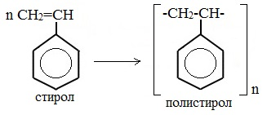
Особенно ценна его способность к совместной полимеризации с бутадиеном, в результате которой получают различные сорта бутадиенстирольных каучуков (жаро- и морозоустойчивые, прочные на износ, высокоэластичные, устойчивые к маслам). Из них изготовляют шины, ленты для транспортеров, эскалаторов, облегченную микропористую подошву.
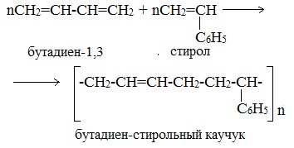

Структура, свойства и значение углеводородных производных

Нитросоединения
Нитросоединениями называются органические вещества, в молекуле которых содержится функциональная группа ${NO}_{2}$. Нитрогруппа может быть соединена с органическими радикалами различного строения, т.е. нитросоединения различаются на алифатические, непредельные, ароматические:
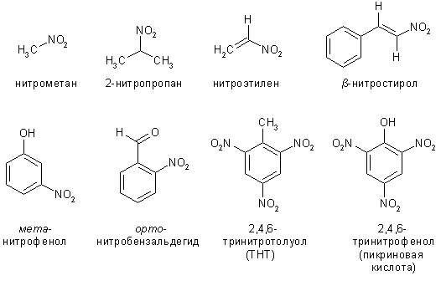
Получение нитросоединений
Нитроалканы могут быть получены как нитрованием алканов (свободнорадикальное замещение водорода), так и нуклеофильным замещением галогена или другой уходящей группы. Эта реакция была открыта Михаилом Коноваловым и имеет огромное историческое значение, т.к. способствовала интенсивному развитию химически малоактивных парафинов.
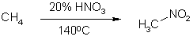
Реакции имеет свободнорадикальный характер и зачастую сопровождаются разрывом углерод-углеродной цепи. Нитрование по Гессу, заключающееся в действии на алканы концентрированной азотной кислотой при высокой температуре, приводит к образованию целого спектра продуктов, значительная часть которых образуется в результате нитрования фрагментов молекулы исходного алкана:
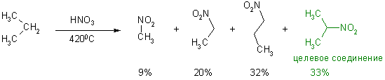
Алкилнитриты проявляют меньшую устойчивость, чем нитроалканы, они способны претерпевать перегруппировку в нитроалканы и гидролизоваться с образованием спирта и азотистой кислоты.
Нитроалкены чаще всего образуются при самопроизвольной дегидратации β-нитроспиртов, которые могут быть получены конденсацией нитроалканов с альдегидами.
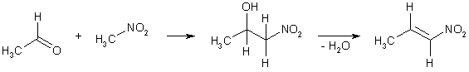
В зависимости от количества и концентрации используемой ${HNO}_{3}$и условий реакции (температура, катализатор) в ароматическое ядро можно ввести разное количество нитрогрупп. Электрофильное нитрование неприменимо лишь в случае сильно активированных субстратов, которые легко окисляются азотной кислотой.

Аминосоединения
Аминами называются производные аммиака, в молекуле которого один, два или три атома водорода замещены органическими радикалами. Радикалы могут быть алифатическими (насыщенными или ненасыщенными), карбоциклическими, ароматическими или гетероциклическими. В зависимости от числа органических радикалов у атома азота амины делятся на первичные – RNH₂, вторичные – R₂NH и третичные – R₃N. При этом не имеет значения, какие органические радикалы (первичные, вторичные или третичные) выступают в роли заместителя – в первичных, вторичных и третичных аминах могут присутствовать как первичные, так и вторичные и третичные алкильные радикалы. Существуют также четвертичные соли аммония R₄N⁺X⁻ – производные иона аммония, у которого все валентности атома азота заняты органическими заместителями.
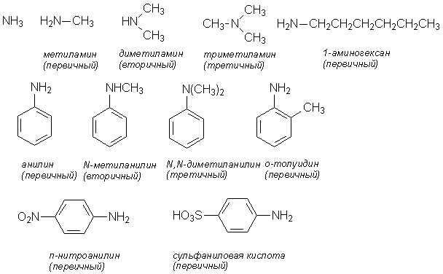
В классе аминов существуют следующие виды изомерии: изомерия углеводородного скелета (например, 1-аминобутан и 1-амино-2-метилпропан), положения аминогруппы (например, 1- и 2-аминобутаны), для полизамещенных ароматических аминов – изомерия взаимного расположения заместителей (например, орто-, мета- и пара-толуидины) и изомерия первичных, вторичных и третичных аминов (например, н-пропиламин, метилэтиламин и триметиламин).

Спирты и фенолы
Спирты
Гидроксипроизводные предельного алифатического ряда называют спиртами. По систематической номенклатуре названия спиртов образуются путем прибавления суффикса «-ол» к названию соответствующего углеводорода (общее название предельных спиртов – алканолы).
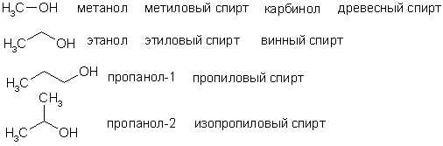
Формуле С₄Н₉ОН четвертого члена гомологического ряда спиртов отвечают четыре изомера
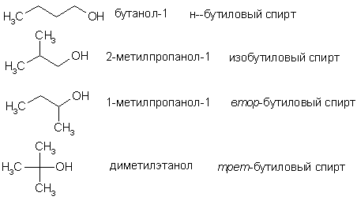
В гомологическом ряду алканолов наряду с изомерией углеродной цепи и положения гидроксила имеет место оптическая изомерия.
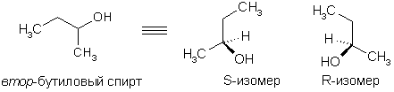
Непредельные спирты бывают двух типов: виниловые спирты, содержаoщие гидроксил при этиленовом углероде, и аллильные спирты, в которых гидроксил отделен от этиленовой связи группой СН₂. Ароматические спирты рассматривают как алканолы, в молекулах которых присутствуют ароматические кольца. Те спирты, в которых кратные связи отделены от ОН-группы более чем одним sp³-гибридным атомом углерода, по свойствам не отличаются от обычных алканолов.
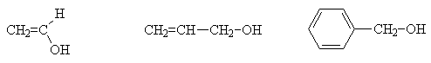
Виниловый Аллиловый Бензиловый

Фенолы
Соединения, в которых гидроксильная группа непосредственно связана с ароматическим кольцом, называются фенолами. В отличие от них, ароматические соединения, в которых гидроксильная группа находится в алкильном радикале, относятся к классу ароматических спиртов. Ниже приведены примеры ароматических спиртов и фенолов.
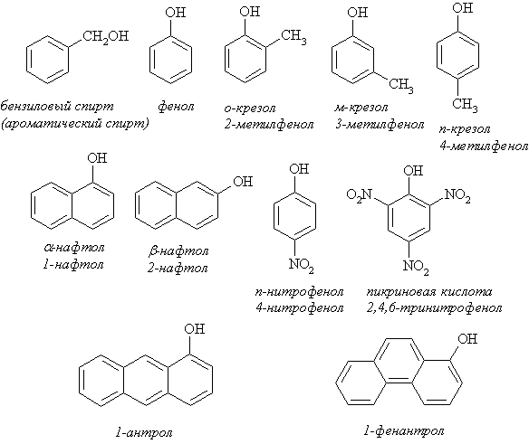
В зависимости от количества колец различают собственно фенолы, нафтолы (гидроксинафталины), антролы (гидроксиантрацены), фенантролы (гидроксифенантрены). По числу гидроксигрупп фенолы делят на одно-, двух-, трехатомные. Например,
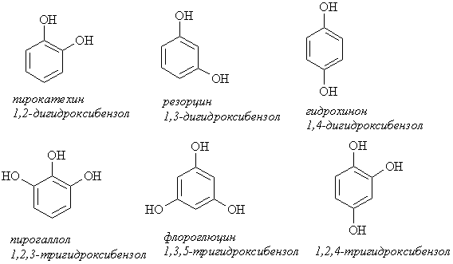
Названия фенолов, если в молекуле отсутствуют более старшие группы, образуют от слова «фенол» с названиями заместителей и указанием их расположения. Нумерация цикла начинается с атома углерода, связанного с гидроксильной группой. При наличии в молекуле фенола старшей группы (сульфо-, карбокси- и др.) цикл нумеруют, начиная с С-атома, при котором стоит эта группа, и гидроксил в названии обозначается приставкой «окси». Многие производные фенолов имеют тривиальные названия, которые сохраняются и в систематической номенклатуре.

Нахождение в природе и использование
В свободном состоянии фенолы редко встречаются в природных объектах. Так, фенол присутствует в листьях и шишках сосны, гидрохинон – в листьях и семенах груши, тимол выделяют из травы тимиана обыкновенного. Гораздо большее значение имеют производные фенолов.
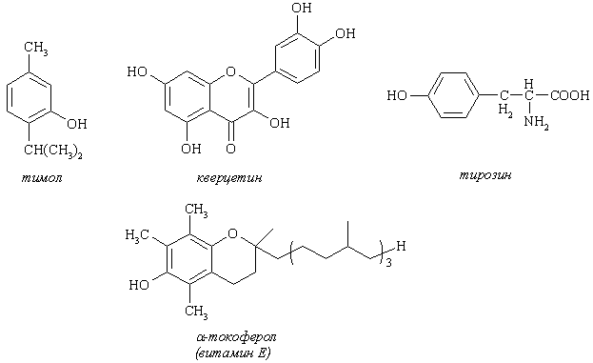
Основная часть производимого в мире фенола используется для получения феноло-формальдегидных смол. Кроме того, фенолы и их производные находят применение в производстве ПАВ, сельском хозяйстве (пестициды), медицине. Например, ниже приведены некоторые лекарственные средства, содержащие фенольные фрагменты:
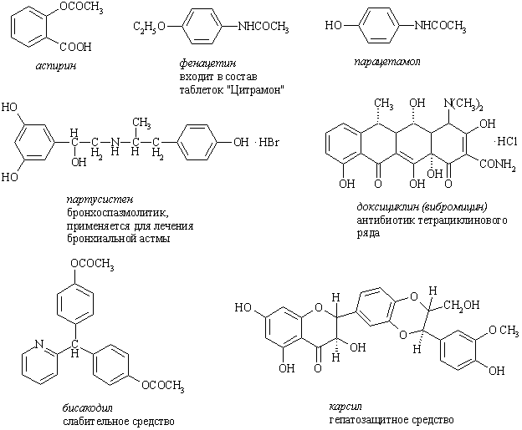

Альдегиды и кетоны
Оксосоединения характеризуются присутствием в молекулах группы С=О, называемой карбонилом или карбонильной группой. Она придает данным соединениям специфические свойства, которые разительно отличают их от соединений других классов. Если карбонильный атом связан с одним атомом углерода и водородом, т.е. карбонил расположен в начале цепи, то соединение принадлежит к классу альдегидов; если карбонильная группа связана с двумя углеродными атомами, т.е. карбонил находится внутри цепи, то речь идет о классе кетонов. Карбонильная группа может также входить в состав функциональной группы карбоновых кислот (карбоксила) и их производных, но эти классы соединений будут рассмотрены в соответствующих главах.
Химические свойства альдегидов и кетонов имеют много общего, хотя есть и различия. Как альдегиды, так и кетоны, могут иметь в составе молекулы алифатические, непредельные и ароматические фрагменты, что также влияет на их реакционную способность.
Гомологический ряд алифатических альдегидов начинается с формальдегида (муравьиного альдегида). Названия альдегидов по номенклатуре IUPAC образуют путем прибавления окончания -аль к названию соответствующего алкана:
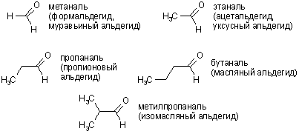
Однако для названия альдегидов широко применяется рациональная номенклатура, когда названия производят от названий соответствующих карбоновых кислот, например уксусный альдегид, пропионовый альдегид, масляный альдегид; кроме того, многие альдегиды, чаще, ароматического ряда, имеют тривиальные устоявшиеся названия.
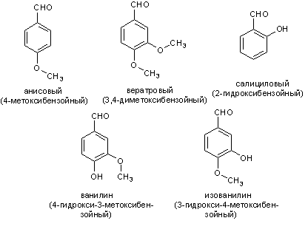
Начиная с пропаналя, наблюдается изомерия альдегид – кетон.
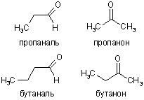

Макромолекулярные вещества, образующиеся при полимеризации, поликонденсации и полиприсоединении

Полимеры
Полимерами называют высокомолекулярные вещества, молекулы которых состоят из повторяющихся структурных звеньев, связанных с друг другом химической связью. Полимеры могут быть органическими и неорганическими, аморфными или кристаллическими веществами. В полимерах всегда находится большое количество мономерных звеньев, если это количество слишком мало, то это уже не полимер, а олигомер. Количество звеньев считается достаточным, если при добавлении нового мономерного звена свойства не изменяются.

Примеры
Природные. Природные или натуральные полимеры можно встретить в природе в естественных условиях. К этой группе относятся, например, янтарь, шелк, каучук, крахмал.
Синтетические. Синтетические полимеры получают в лабораторных условиях, синтезирует их человек. К таким полимерам относятся ПВХ, полиэтилен, полипропилен, полиуретан. эти вещества не имеют никакого отношения к природе.
Искусственные. Искусственные полимеры отличаются от синтетических тем, что они синтезированы хоть и в лабораторных условиях, но на основе природных полимеров. К искусственным полимерам относится целлулоид, ацетатцеллюлоза, нитроцеллюлоза.

Области применения
Благодаря ценным свойствам, полимеры применяются в машиностроении, текстильной промышленности, сельском хозяйстве, медицине, автомобиле- и судостроении, авиастроении и в быту (текстильные и кожевенные изделия, посуда, клей и лаки, украшения и другие предметы). На основании высокомолекулярных соединений изготовляют резины, волокна, пластмассы, плёнки и лакокрасочные покрытия. Все ткани живых организмов представляют высокомолекулярные соединения.

Полиэфиры
Полиэфиры, полимеры, содержащие в основной цепи макромолекулы функциональные группы простых (простые полиэфиры) или сложных (сложные полиэфиры) эфиров. Полиэфиры могут быть насыщенными и ненасыщенными.

Области применения
Полиэфирное волокно — синтетическое волокно, формируемое из расплава полиэтилентерефталата или его производных. Применяется, например, в производстве различных тканей, искусственного меха, канатов, для армирования шин, в качестве утеплительного материала. Основные торговые названия: лавсан, терилен, дакрон, тетерон, тергаль, тесил.

Полиамиды
Полиамиды — это группа пластмасс с известными названиями: «капрон», «найлон», «анид» и др.
Примеры
Полиамид известен в химической (и не только химической) промышленности как полиамид-6 (в соответствии с количеством атомов углерода в мономерах -NH-(CH2)5-CO). Коммерческих же названий несравненно больше: на отсутствие фантазии производители полиамида-6 не жалуются. Чехи, например, предпочитают обозначать свой продукт в каталогах как MURYLON или JARID, в России тот же полиамид-6 называют капролоном, а изготовленный по германской технологии гидролитический полиамид-6 имеет целый список наименований: силон, нейлон, силамид, ультрамид, грилон, зител.

Области применения
Что же касается конечного продукта, то полученный материал используют для изготовления:
- подшипников скольжения, направляющих и вкладышей узлов трения, работающих при нагрузке до 20 МПа при смазке маслом, водой или всухую;
- шкивов, блоков и роликов грузоподъемных механизмов с тяговым усилием до 30 тонн;
- корпусов, кронштейнов, ступиц колес и других деталей, к которым предъявляются повышенные требования по ударостойкости;
- шестерен, звездочек и червячных колес различных устройств и механизмов с целью снижения уровня шума и вибрации (до 15 ДБ);
- деталей уплотнения и манжет для систем высокого давления (до 500 атм.).

Фенопласты
Фенопласты — термореактивные пластические массы на основе фенолоальдегидных смол, в состав которых входят разнообразные наполнители, отвердители и другие добавки.
Фенолоформальдегидные смолы и материалы на их основе подразделяются на новолаки и резолы.

Области применения
Армированный ФП добавляют в составы древесного шпона, некоторые виды бумаги и текстильной продукции. Без фенопласта стало невозможным производство:
- судов,
- осветительных приборов,
- мебельных изделий.
Он стал неотъемлемой частью состава бетона, который заливается для увеличения шумоизоляции.
В сфере автомобилестроения его можно увидеть в процессе производства:
- тормозных дисков и колодок,
- шестеренчатых колес,
- шкивов,
- втулок, толкателей, макросхем.
В авиации из него производят различные корпуса и детали. Фенопласты с их свойствами нашли свое место в различных областях применения. Их доступная цена помогает значительно экономить денежные средства.

Полиуретаны
Полиуретан — это гетероцепный полимер, в макромолекуле которого присутствует уретановая группа —N(R)—C(O)O—, где R = Н, алкилы (-СН3,-С2Н5 и т.д.), арил (-С6Н5) или ацил.
Полиуретанами называют высокомолекулярные соединения, содержащие в основной цепи макромолекулы уретановые группировки:уретановые группировки
Наиболее распространенным методом синтеза полиуретанов является ступенчатая (миграционная) полимеризация ди- или полиизоцианатов с соединениями, содержащими две или несколько гидроксильных групп.

Области применения
Полиуретан выпускается различных форм, поэтому и области применения полиуретана очень многочисленны.

- Жидкий. Производится в виде спрея. Используется для покрытия поверхностей из различных материалов: бетона, кузовов технических устройств, баков и резервуаров и пр.
- Материал в таком виде оказывается полезен для создания защитной прослойки при сооружении крыш. Он входит в состав красок, лаков, герметиков, клеящих веществ. Из него изготавливаются формы для производства бетонных, гипсовых, восковых изделий, в том числе небольшого размера, архитектурных, декоративных.
- Пенополиуретан. Служит сырьем для наполнения, материалом для теплоизолирующих конструкций.
- Листовой полиуретан. Является основой защитных элементов, штампов для прессов, применяется для производства колес, роликов, валов.
- Если рассматривать отдельные виды промышленности, где используется этот материал, то список получится достаточно длинный.
- Тяжелая. Например, в качестве амортизирующих деталей в конструкции станков.
- Строительная. Устойчивые к вибрациям полы, нескользящие покрытия, отделка фасадов.
- Мебельная. Крепеж, матрасы, наполнители для мягкой мебели.
- Автомобильная. Валы, втулки, пружинные элементы, шины, ролики, детали, взаимодействующие с маслами, подшипники.
- Медицина. Протезные элементы, имплантаты.
- Обувная. Подошвы, материал, имитирующий кожу.
- Текстильная. Производство ковров – изготовление подложки для них.
Применение полиуретана ограничивается лишь сложностью его утилизации. Однако этот вопрос решается путем вторичной переработки отходов.

Характеристика и значение липидов и углеводов

Липидная композиция
Изобретение относится к области диетических липидов, особенно для детского питания. Липидная композиция, в которой содержание и распределение жирных кислот сходно с содержанием и распределением жирных кислот в жире женского молока.

Жиры, воски
Жиры — это органические соединения, отвечающие за «резервный фонд» энергии в организме, главные поставщики энергии в периоды дефицита пищи и болезней, когда организм получает малый объем питательных элементов или же не получает их вовсе. Жиры необходимы для эластичности кровеносных сосудов, благодаря чему полезные элементы быстрее проникают к тканям и клеткам, способствуют нормализации состояния кожных покровов, ногтевых пластин и волос. Жиры в больших количествах содержатся в орехах, масле сливочном, маргарине, жире свином, сыре твердом.

Важность углеводов
Углеводы — это главный источник энергии для людей. В зависимости от количества структурных единиц углеводы делятся на простые и сложные. Углеводы, называемые простыми или «быстрыми», легко усваиваются организмом и повышают уровень сахара в крови, что может повлечь набор лишнего веса и ухудшение метаболизма.

Сложные углеводы состоят из множества связанных сахаридов, включая в себя от десятков до сотен элементов. Подобные углеводы считаются полезными, поскольку при переваривании в желудке они отдают свою энергию постепенно, обеспечивая стабильное и долговременное чувство насыщения.

Также важную роль в организме играют витамины и микроэлементы, которые не включены в структуру тканей, однако без их участия не выполнялись бы многие жизненно важные функции, происходящие в человеческом организме.

Практически все жизненные процессы в нашем теле находятся в зависимости от того, что мы употребляем в пищу. Достаточно богаты углеводами свежие фрукты. Необходимо избегать чрезмерного употребления сладостей, мучных изделий, сахара. Рациональное питание имеет существенное значение – и это подразумевает не только своевременное употребление вкусно приготовленной еды, но и включение в ежедневный рацион оптимального соотношения таких важных для правильной жизнедеятельности веществ, как белки, жиры, углеводы, витамины и микроэлементы. От гармоничного сочетания всех этих веществ зависит поддержание нормальной жизнедеятельности человека.

Моносахариды, дисахариды, полисахариды — примеры
Моносахариды
Моносахариды — простейшие углеводы, не гидролизующиеся с образованием более простых углеводов — обычно представляют собой бесцветные, легко растворимые в воде, плохо — в спирте и совсем нерастворимые в эфире, твёрдые прозрачные органические соединения, одна из основных групп углеводов, самая простая форма сахара.
В природе в свободном виде наиболее распространена D-глюкоза (C6H12O6) — структурная единица многих дисахаридов (мальтозы, сахарозы и лактозы) и полисахаридов (целлюлоза, крахмал).
Дисахариды
Дисахариды (от др.-греч. δία ‘два’, лат. saccharum ‘сахар’ и суффикса -ид) — сложные органические соединения, одна из основных групп углеводов, при гидролизе каждая молекула распадается на две молекулы моносахаридов, являются частным случаем олигосахаридов. По строению дисахариды представляют собой гликозиды, в которых две молекулы моносахаридов соединены друг с другом гликозидной связью, образованной в результате взаимодействия гидроксильных групп (двух полуацетальных или одной полуацетальной и одной спиртовой).
Полисахариды
Полисахариды — общее название класса сложных высокомолекулярных углеводов, молекулы которых состоят из десятков, сотен или тысяч мономеров — моносахаридов. С точки зрения общих принципов строения в группе полисахаридов возможно различить гомополисахариды, синтезированные из однотипных моносахаридных единиц и гетерополисахариды, для которых характерно наличие двух или нескольких типов мономерных остатков.
Полисахариды необходимы для жизнедеятельности животных и растительных организмов. Это один из основных источников энергии организма, образующейся в результате обмена веществ. Полисахариды принимают участие в иммунных процессах, обеспечивают сцепление клеток в тканях, являются основной массой органического вещества в биосфере.
Крахмал (C6H10O5)n — смесь двух гомополисахаридов: линейного — амилозы и разветвлённого — амилопектина, мономером которых является альфа-глюкоза.
Целлюлоза (клетча́тка) — наиболее распространённый структурный полисахарид растительного мира, состоящий из остатков альфа-глюкозы, представленных в бета-пиранозной форме.
Хитин — структурный полисахарид низших растений, грибов и беспозвоночных животных (в основном роговые оболочки членистоногих — насекомых и ракообразных). Хитин, подобно целлюлозе в растениях, выполняет опорные и механические функции в организмах грибов и животных.

Характеристика и значение белков и нуклеиновых кислот

Аминокислоты
Аминокислоты — органические соединения, в молекуле которых одновременно содержатся карбоксильные и аминные группы. Основные химические элементы аминокислот — это углерод (C), водород (H), кислород (O) и азот (N), хотя другие элементы также встречаются в радикале определенных аминокислот. Известны около 500 встречающихся в природе аминокислот (хотя только 20 используются в генетическом коде). Аминокислоты могут рассматриваться как производные карбоновых кислот, в которых один или несколько атомов водорода заменены на аминогруппы.

Характеристики белка
Белки—сложные вещества, состоящие из аминокислот. Являются неизменной составляющей частью рациона. Это главный строительный материал, без которого невозможен рост мускулатуры и тканей в целом. Белки подразделяются на 2 категории:
Животный, который поступает из продуктов животного происхождения. К этой категории можно отнести мясо, птицу, рыбу, молоко, творог и яйца.
Растительный, который организм получает из растений. Здесь стоит выделить рожь, овсянку, грецкие орехи, чечевицу, фасоль, сою и морские водоросли.

Структура белка
Структура белков — расположение атомов молекулы белка в трёхмерном пространстве. Белки являются полимерами — полипептидами, последовательностями, составленными из мономеров — различных L-α-аминокислот. Обычно белок, состоящий менее чем из 40 аминокислот, называют пептидом.

Свойства белков
Аминокислотный состав, структура белковой молекулы определяют его свойства. Белки сочетают в себе основные и кислотные свойства, определяемые радикалами аминокислот: чем больше кислых аминокислот в белке, тем ярче выражены его кислотные свойства.

Структура нуклеиновых кислот (ДНК, РНК)
Первичная структура нуклеиновых кислот представляет собой порядок чередования нуклеотидов в полинуклеотидной цепи. Нуклеотиды в молекулах ДНК и РНК связаны друг с другом фосфодиэфирными мостиками.
Вторичная структура ДНК
Вторичная структура (двойная спираль) была предложена американским генетиком Д.Уотсоном и английским физиком Ф.Криком в1953 г. Это открытие произвело переворот в исследовании нуклеиновых кислот. Предпосылкой для постулирования структуры двойной спирали послужили исследования других ученых. Э.Чаргафф и более поздние исследователи, изучая нуклеотидный состав ДНК различных видов организмов, сделали следующие выводы:
нуклеотидный состав ДНК разных тканей одного и того же вида одинаков;
- нуклеотидный состав ДНК у разных видов различен;
- нуклеотидный состав не зависит от возраста и питания;
- в составе ДНК число остатков аденина всегда равно числу остатков тимина, а число остатков гуанина равно числу остатков цитозина. Из этого следует, что сумма пуриновых оснований равна сумме пиримидиновых – А+Г=Т+С.
Пространственная организация РНК
Природные РНК можно разделить на 2 группы: одноцепочечные и двухцепочечные РНК. Двухцепочечные РНК состоят из двух нитей РНК, комплементарных друг другу. Этот тип РНК встречается в составе некоторых вирусов. По своей организации двухцепочные РНК сходны с ДНК. Они закручены в двойную правую спираль, цепи РНК в них антипаралельны, между комплементарными основаниями образованы водородные связи, углеводнофосфатный скелет расположен снаружи спирали.
Большинство же природных РНК являются одноцепочечными. Несмотря на это, в своей структуре они могут иметь фрагменты двойной спирали, чередующиеся с линейными одноцепочечными участками РНК. Фрагменты двойной спирали образованы комплементарными участками РНК, расположенными в пределах одной цепи.
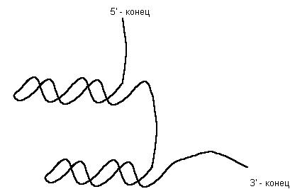
Двухцепочечные шпильки в молекуле РНК

Важность нуклеиновых кислот
Главная функция нуклеиновых кислот в организме — поддерживать и стимулировать процессы активации и обновления клеток всех тканей и органов. Наиболее известным препаратом является «Деринат» — натриевая соль низкомолекулярной нативной ДНК, полученной из молок лососевых рыб. «Нуклеинат натрия» — является препаратом микробного происхождения и представляет собой смесь натриевых солей нуклеиновых кислот, получаемую гидролизом дрожжей с последующей очисткой. Препарат может быть назначен при различных заболеваниях, сопровождающихся снижением защитной функции иммунитета.

Характеристики ферментов

Строительство ферментов
Ферменты – природные нанороботы, главные рабочие инструменты всего живого. Они отвечают почти за все химические реакции, проходящие в живом существе: обеспечивают энергией и строительными материалами; создают и разрушают сигнальные молекулы, нужные для регуляции жизненных процессов; защищают организм от чужеродных веществ. Еще ферменты перезаписывают и размножают наследственную информацию, то есть синтезируют ДНК и РНК. Наконец, участвуют в реализации этой информации – в синтезе самих себя и других белков.

Разделение ферментов
По типу катализируемых реакций ферменты подразделяются на 6 классов согласно иерархической классификации ферментов (КФ, EC — Enzyme Comission code). Каждый класс содержит подклассы, так что фермент описывается совокупностью четырёх чисел, разделённых точками. Например, пепсин имеет название ЕС 3.4.23.1. Первое число грубо описывает механизм реакции, катализируемой ферментом:
- КФ 1: Оксидоредуктазы, катализирующие перенос электронов, то есть окисление или восстановление. Пример: каталаза, алкогольдегидрогеназа.
- КФ 2: Трансферазы, катализирующие перенос химических групп с одной молекулы субстрата на другую. Среди трансфераз особо выделяют киназы, переносящие фосфатную группу, как правило, с молекулы АТФ.
- КФ 3: Гидролазы, катализирующие гидролиз химических связей. Пример: эстеразы, пепсин, трипсин, амилаза, липопротеинлипаза.
- КФ 4: Лиазы, катализирующие разрыв химических связей без гидролиза с образованием двойной связи в одном из продуктов, а также обратные реакции.
- КФ 5: Изомеразы, катализирующие структурные или геометрические изменения в молекуле субстрата с образованием изомерных форм.
- КФ 6: Лигазы, катализирующие образование химических связей C—C, C—S, C—O и C—N между субстратами за счёт реакций конденсации, сопряжённых с гидролизом АТФ. Пример: лигаза
- КФ 7: Транслоказы, катализирующие перенос ионов или молекул через мембраны или их разделение в мембранах.
Будучи катализаторами, все ферменты ускоряют как прямую, так и обратную реакции, поэтому, например, лиазы способны катализировать и обратную реакцию — присоединение по двойным связям.

Метаболизм углеводов, липидов и белков в живых системах

Углеводный обмен - фотосинтез, гликолиз
Гликолиз, или путь Эмбдена — Мейергофа — Парнаса (от греч. γλυκός — сладкий и греч. λύσης — расщепление) — процесс окисления глюкозы, при котором из одной молекулы глюкозы образуются две молекулы пировиноградной кислоты. Гликолиз состоит из цепи последовательных ферментативных реакций и сопровождается запасанием энергии в форме АТФ и НАДH. Гликолиз является универсальным путём катаболизма глюкозы и одним из трёх (наряду с пентозофосфатным путём и путём Энтнера — Дудорова) путей окисления глюкозы, встречающихся в живых клетках. Реакция гликолиза в суммарном виде выглядит следующим образом:
Глюкоза + 2НАД⁺ + 2АДФ + 2Pi → 2 пируват + 2НАДH + 2Н⁺ + 2АТФ + 2Н₂O.

Липидный обмен
Липидный обмен, или метаболизм липидов — сложный биохимический и физиологический процесс, происходящий в некоторых клетках живых организмов.
Липидный обмен включает в себя следующие процессы:
- Расщепление, переваривание и всасывание липидов в пищеварительном тракте, поступающих вместе с пищей.
- Транспорт жиров из кишечника с помощью хиломикронов.
- Обмен триацилглицеролов.
- Обмен фосфолипидов.
- Обмен холестерола.
- Взаимопревращения жирных кислот и кетоновых тел.
- Липогенез.
- Катаболизм липидов — липолиз.
- Катаболизм жирных кислот.

Белковый обмен
Белковый обмен обозначает различные биохимические процессы , ответственные за синтез белков и аминокислот (анаболизма) и распада белков (и других крупных молекул) путем катаболизма .
Этапы синтеза белка включают в транскрипции, трансляции и модификации посттрансляционном.
биосинтез белка зависит от четырех процессов:
- Синтез аминокислоты,
- синтез РНК
- транскрипция
- перевод
Белок анаболизм представляет собой процесс, с помощью которого белки образуются из аминокислот (синтез анаболических аминокислот).

Источники
https://www.yaklass.ru/p/fizika/9-klass/stroenie-atoma-i-atomnogo-iadra-344899/radioaktivnye-prevrashcheniia-atomnykh-iader-539874/re-63e6ec8f-733d-4973-97a5-181aa6941235
http://neochemistry.ru/index.php?option=com_content&task=view&id=38&Itemid=49
https://www.yaklass.ru/materiali?mode=cht&chtid=365#:~:text=Электронная%20конфигурация%20—%20это%20конкретное%20распределение,электронным%20слоем%20или%20электронной%20оболочкой.
https://studme.org/htm/img/33/4123/47.png
http://neochemistry.ru/index.php?option=com_content&task=view&id=39&Itemid=49
https://ru.wikipedia.org/wiki/Квантовое_число
https://ru.wikipedia.org/wiki/Электронная_оболочка#:~:text=Электронная%20оболочка%20атома%20—%20область%20пространства,располагающихся%20на%20близких%20энергетических%20уровнях.
https://obrazovaka.ru/himiya/stroenie-elektronnyh-obolochek-atomov-tablica-8-klass.html
http://cyclowiki.org/wiki/Атомное_ядро
http://www.hemi.nsu.ru/ucheb123.htm
https://www.yaklass.ru/p/fizika/9-klass/stroenie-atoma-i-atomnogo-iadra-344899/radioaktivnye-prevrashcheniia-atomnykh-iader-539874/re-5616b314-366a-41ad-b0ab-7889fae898bb
https://ykl-res.azureedge.net/f34a32c9-e373-4105-b86c-3840a4365a3f/%D0%B0%D0%BB%D1%8C%D1%84%D0%B0-%D1%80%D0%B0%D1%81%D0%BF%D0%B0%D0%B4.svg
https://www.yaklass.ru/p/fizika/9-klass/stroenie-atoma-i-atomnogo-iadra-344899/radioaktivnye-prevrashcheniia-atomnykh-iader-539874/re-19f851d3-9bef-4545-a3b6-690cb8388da2
https://ykl-res.azureedge.net/413547df-ac88-42cd-9085-f95173a96087/%D0%B1%D0%B5%D1%82%D0%B0-%D1%80%D0%B0%D1%81%D0%BF%D0%B0%D0%B4.svg
https://www.yaklass.ru/p/fizika/9-klass/stroenie-atoma-i-atomnogo-iadra-344899/radioaktivnye-prevrashcheniia-atomnykh-iader-539874/re-d7f09a19-9dc7-4789-a7bf-99fd7605ff92
https://ykl-res.azureedge.net/edd58f9d-28c9-4e63-af9a-653676475bf7/%D0%B3%D0%B0%D0%BC%D0%BC%D0%B0-%D1%80%D0%B0%D1%81%D0%BF%D0%B0%D0%B4.svg
https://foxford.ru/wiki/himiya/vidy-harakteristiki-i-mehanizmy-obrazovaniya-himicheskoy-svyazi
https://scienceland.info/chemistry8/covalent-bond1
https://lh3.googleusercontent.com/proxy/nJ0kV66ZOlGK08p_sN3v8DoTtdJ4R18Kf3F4GGEIWX505_Vm3lpL8E-P44hHD3xLFTeJD9YH-mTCLg8ebeRp6bRxE3lTXTOM_mAB-DQK1lAuLvQ-U4n3ypKBgMkvBw_5rlGRUpr6sWd_MWcC3X3fIM2EE8eRF9vH2cQD0ec1JhDcFBM-eDpwTWGAULUEtVq3lcg1jfK6QGQTTJHKi96QNmW7oYxxVMwCQcqv7VNoyFRU25UCE_A2ac7SRRcv-s1g4Qd-eizQyLtsSOabvBTSSl_1GHyWXiCtPlsaHHCFtx54
https://www.yaklass.ru/p/himija/89-klass/stroenie-veshchestva-18844/kovalentnaia-sviaz-40406/re-3dd841e0-8b6f-4f07-8b61-7c1ad27e7386
https://www.yaklass.ru/p/himija/89-klass/stroenie-veshchestva-18844/-ionnaia-sviaz-18885/re-c88c45ef-bfea-4f35-a77c-e123fd609764
https://ru.wikipedia.org/wiki/Металлическая_связь
https://ru.wikiversity.org/wiki/Силы_Ван-дер-Ваальса
https://himi4ka.ru/tablica-mendeleeva
https://ru.wikipedia.org/wiki/Водород
https://ru.wikipedia.org/wiki/Кислород
https://ru.wikipedia.org/wiki/Вода
https://ru.wikipedia.org/wiki/Щелочные_металлы#:~:text=Щелочны́е%20мета́ллы%20—%20элементы%201-й,%2C%20франций%20Fr%2C%20унуненний%20Uue.
https://www.yaklass.ru/p/himija/89-klass/khimiia-metallov-163805/shchelochnye-metally-i-ikh-soedineniia-163806/re-52a7a081-215b-4448-a459-c53794de4b8e
https://ru.wikipedia.org/wiki/Щёлочноземельные_металлы#:~:text=Щёлочноземе́льные%20мета́ллы%20—%20химические%20элементы%202,)%2C%20унбинилий%20(Ubn).
https://www.yaklass.ru/p/himija/89-klass/khimiia-metallov-163805/shchelochnozemelnye-metally-i-ikh-soedineniia-186776/re-10c4f14f-06ce-4e94-80a2-0dd41578852b
https://znanija.com/task/33224320#:~:text=Объяснение%3A,при%20взаимодействии%20с%20водой%20щёлочи.
https://specsplavdv.ru/stati/primenenie-shhelochnyx-metallov/#:~:text=Наиболее%20известное%20применение%20щелочных%20металлов,в%20процесс%20изготовления%20автомобильных%20шин.
https://www.yaklass.ru/p/himija/89-klass/khimiia-metallov-163805/shchelochnozemelnye-metally-i-ikh-soedineniia-186776/re-10c4f14f-06ce-4e94-80a2-0dd41578852b
https://ru.wikipedia.org/wiki/Щёлочноземельные_металлы#:~:text=Щёлочноземе́льные%20мета́ллы%20—%20химические%20элементы%202,)%2C%20унбинилий%20(Ubn).
https://promplace.ru/vidy-metallov-i-klassifikaciya-staty/shelochnozemelnye-metally-1495.htm
https://studfile.net/preview/8171491/
https://ru.wikipedia.org/wiki/Галогены
https://www.yaklass.ru/p/himija/89-klass/khimiia-nemetallov-157456/galogeny-khlor-i-ego-soedineniia-161110/re-798cd5b5-38ea-48f2-aed3-2d2396cded6f#:~:text=Галогены%20—%20элементы%20VIIA%20группы%20периодической,Все%20галогены%20относятся%20к%20неметаллам.
http://base.safework.ru/iloenc?navigator&spack=110LogLength%3D0%26LogNumDoc%3D857300024%26listid%3D010000000100%26listpos%3D20%26lsz%3D40%26nd%3D857300024%26nh%3D1%26razdel%3D857000005%26#:~:text=Галогены%20используются%20в%20химической%20промышленности,звеньями%2C%20отбеливающими%20и%20дезинфицирующими%20средствами.
https://ru.wikipedia.org/wiki/Сера#Сера_в_природе
https://ru.wikipedia.org/wiki/Селен#Получение
https://ru.wikipedia.org/wiki/Теллур#Нахождение_в_природе
https://foxford.ru/wiki/himiya/stroenie-i-svoystva-zheleza-i-ego-soedineniy
https://foxford.ru/wiki/himiya/stroenie-i-svoystva-soedineniy-medi-i-serebra
https://fx-commodities.ru/articles/zoloto/
https://ido.tsu.ru/schools/chem/data/res/neorg/uchpos/text/g4_6_4.html
https://ido.tsu.ru/schools/chem/data/res/neorg/uchpos/
https://ru.wikipedia.org/wiki/Ртуть
http://www.hemi.nsu.ru/ucheb214.htm
http://www.omska.cz/Soubory/termodynamika/reakcni_teplo.html
https://ru.wikipedia.org/wiki/Термохимия
http://pipec8.narod.ru/him/II/termihimia.htm
https://ru.wikipedia.org/wiki/Химическое_равновесие#:~:text=Положение%20химического%20равновесия%20зависит%20от,году%20французским%20учёным%20Ле%20Шателье.
https://books.google.cz/books?id=mck0DwAAQBAJ&lpg=PA168&ots=scr_DF8eYt&dq=%D0%B2%D0%BE%D1%81%D1%81%D1%82%D0%B0%D0%BD%D0%BE%D0%B2%D0%BB%D0%B5%D0%BD%D0%B8%D0%B8%20%D0%BE%D0%BA%D0%B0%D1%82%D1%8B%D1%88%D0%B5%D0%B9%20%D0%BC%D0%B0%D0%B3%D0%BD%D0%B8%D1%82%D0%BD%D0%BE%D0%B3%D0%BE%20%D0%B6%D0%B5%D0%BB%D0%B5%D0%B7%D0%BD%D1%8F%D0%BA%D0%B0%20%D0%BF%D1%80%D0%B8%D1%80%D0%BE%D0%B4%D0%BD%D1%8B%D0%BC%20%D0%B3%D0%B0%D0%B7%D0%BE%D0%BC&hl=ru&pg=PA168#v=onepage&q&f=false
https://xn--h1afsf5c.xn--p1ai/%D1%81%D1%82%D0%B0%D1%82%D1%8C%D0%B8/%D0%BC%D0%B5%D0%B4%D1%8C-%D1%87%D1%82%D0%BE-%D1%8D%D1%82%D0%BE-%D0%B7%D0%B0-%D0%BC%D0%B5%D1%82%D0%B0%D0%BB%D0%BB-%D0%B8-%D0%B3%D0%B4%D0%B5-%D0%BF%D1%80%D0%B8%D0%BC%D0%B5%D0%BD%D1%8F%D0%B5%D1%82%D1%81%D1%8F
https://www.yaklass.ru/p/himija/89-klass/organicheskie-veshchestva-102302/sostav-i-stroenie-organicheskikh-veshchestv-102303/re-d27df276-437c-4142-9b8b-ef5195d439ba
http://orgchem.ru/chem1/p1_2.php
https://www.yaklass.ru/p/himija/89-klass/organicheskie-veshchestva-102302/sostav-i-stroenie-organicheskikh-veshchestv-102303/re-d38bf4a1-eb34-4ea9-8046-2945a7c8b79f
https://xumuk.ru/organika/43.html
http://zadachi-po-khimii.ru/organic-chemistry/tipy-ximicheskix-reakcij-v-organicheskoj-ximii.html#:~:text=Органическими%20реакциям%20принято%20считать%20реакции,правило%2C%20в%20них%20участвуют%20молекулы.
http://himege.ru/alkeny-nomenklatura-poluchenie-xarakternye-ximicheskie-svojstva/
https://foxford.ru/wiki/himiya/primenenie-i-sposoby-polucheniya-alkenov#:~:text=Применение%20алкенов,Алкены%20являются%20важнейшим%20химическим%20сырьем.
http://www.chimfak.sfedu.ru/images/files/Organic_Chemistry/alkines/alkines-1.htm
https://himija-online.ru/organicheskaya-ximiya/areny/primenenie-arenov.html
http://www.chimfak.sfedu.ru/images/files/Organic_Chemistry/nitro/nitro-1.htm
http://www.chimfak.sfedu.ru/images/files/Organic_Chemistry/amines/amines-1.htm
http://www.chimfak.sfedu.ru/images/files/Organic_Chemistry/alcohol/alcohol-1.htm
http://www.chimfak.sfedu.ru/images/files/Organic_Chemistry/phenoles/phenoles-1.htm
http://www.chimfak.sfedu.ru/images/files/Organic_Chemistry/oxo/oxo-1.htm
https://obrazovaka.ru/himiya/polimer-primery.html
https://www.xumuk.ru/bse/2177.html
https://plastinfo.ru/information/articles/40/
https://mplast.by/encyklopedia/poliuretanyi/
https://findpatent.ru/patent/220/2205546.html
https://studfile.net/preview/3853571/
https://students.kpfu.ru/node/14066
https://ru.wikipedia.org/wiki/Углеводы
https://ru.wikipedia.org/wiki/Аминокислоты
https://ru.wikipedia.org/wiki/Структура_белков#:~:text=Структура%20белков%20—%20расположение%20атомов%20молекулы,различных%20L-α-аминокислот.&text=Для%20понимания%20того%2C%20как%20функционируют,необходимо%20определить%20их%20трёхмерную%20структуру.
https://licey.net/free/6-biologiya/21-lekcii_po_obschei_biologii/stages/257-lekciya__3_stroenie_i_funkcii_belkov_fermenty.html#:~:text=Свойства%20белков&text=Аминокислотный%20состав%2C%20структура%20белковой%20молекулы,ярче%20выражены%20его%20кислотные%20свойства.
https://ebooks.grsu.by/osnovi_biohimii/14-struktura-nukleinovykh-kislot.htm#:~:text=Структура%20нуклеиновых%20кислот&text=Первичная%20структура%20нуклеиновых%20кислот%20представляет,нуклеотидов%20в%20полинуклеотидной%20цепи%20(рис.&text=Нуклеотиды%20в%20молекулах%20ДНК%20и,%27-%20углеродными%20атомами%20остатков%20пентоз.
https://www.top-technologies.ru/ru/article/view?id=34336
http://chem.msu.ru/rus/journals/chemlife/2000/ferment.html
https://ru.wikipedia.org/wiki/Ферменты#Классификация_ферментов
https://ru.wikipedia.org/wiki/Липидный_обмен
https://ru.qwe.wiki/wiki/Protein_metabolism#:~:text=Белковый%20обмен%20обозначает%20различные%20биохимические,транскрипции%2C%20трансляции%20и%20модификации%20посттрансляционном.

